

*岸电供应系统的建模与仿真*

电子静态岸电也称为冷熨，或西方国家称之为替代海上电源（AMP） 。 岸对岸指的是锚泊船舶，例如集装箱船、油轮等。 客船或其他商船必须关闭其柴油发电机。 并按照当地港口规定，用电缆将岸上的电源连接起来。船舶照明 在船舶离港前，港口应为船舶的空调和所有电器设备提供电力。使用岸电而非发电机可以减少燃料燃烧造成的废气和噪音污染。

我国船舶用电标准电压频率为380V／50Hz ，而国外大多数船舶的标准用电为440V／60Hz 。因此，我国船厂和港口必须配备能够将电源频率从50Hz转换到60Hz的电气设备。与传统的60Hz电源相比，静态岸电具有功率效率高、噪音低、电气性能好等优点，这些优势一直备受关注。

本文从岸电的基本构成出发，讨论了岸电的供电方式和配置。根据主电路拓扑结构，岸电可分为两部分（三相PWM整流器和三相PWM逆变器），并在三相静止坐标系（ $a, b, c$）和两相同步旋转坐标系（ $d, q$）上建立了整流器和逆变器的数学模型。 在MATLAB / SIMULINK仿真环境下，建立了这两个设备的模型，为船舶岸电系统软件开发奠定了理论基础。

**关键词**： 岸电系统； 岸电供应； 建模与仿真。

内容

摘要 二

目录 iii

第一章 引言 1

1.1 背景和意义 1

1.2 船舶岸电系统概述 3

1.3 船舶岸电系统国内外发展概况 6

1.3.1 国外申请 6

1.3.2 国内应用 9

1.4 动机、目标和目的 11

第二章 结构岸电供电 系统分析12

2.1 岸电供应系统组成部分 12

2.2 岸电供电系统的供电方式 15

2.3 岸电供电系统配置形式 17

第三章 岸电变换系统建模分析 19

3.1 岸电变换器系统拓扑结构 19

3.2 三相脉宽调制整流器的数学模型 20

3.2.1 三相稳态坐标系下的数学模型 21

3.2.2 两相同步旋转坐标系中的数学模型 23

3.3 三相脉宽调制逆变器的数学模型 25

3.3.1 三相稳态坐标系下的数学模型 26

3.3.2 两相同步旋转坐标系下的数学模型 27

3.4 第三章概要 28

第四章 岸船控制策略与仿真 29

4.1 三相PWM整流器仿真分析 30

4.1.1 岸船系统中的整流器控制策略 31

4.1.2  PI算法所需各变量的计算 。32

4.1.3 岸电整流器控制策略 33

4.1.4  Simulink演示 34

4.2 三相PWM逆变器的仿真分析 38

4.2.1 下垂控制 38

4.2.2 电压-电流双环控制 39

4.2.3  Simulink 演示 41

4.3 第四章概要 51

第五章 结论 52

**参考文献****53**

# 介绍

## 背景与意义

近年来，海运业发展迅猛。随之而来的是诸多环境污染问题，包括船舶锚泊时的污染。船舶锚泊时，辅助发动机仍需运转以提供所需动力。柴油发电机运转时会排放大量有害气体并产生噪音，从而造成环境污染。船舶锚泊时，可通过岸电系统从岸上电网向船舶供电。这样一来，便可关闭柴油发电机，减少污染[9]。船上电网主要以60赫兹的频率运行，这也是大多数国家使用的频率。因此，它们可以直接连接进行电力传输。然而，中国的电网频率为50赫兹。要将50赫兹的交流电连接到船上电网，需要一个电力电子转换器[7]，其结构示意图如图1.1所示。

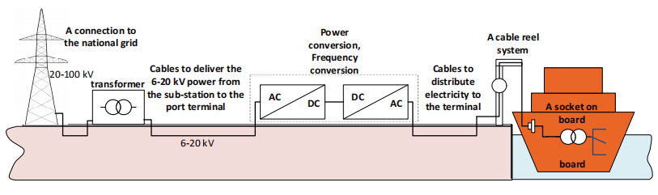

**图 1.1. 根据欧盟 (EU) 建议 [7] 的“岸对船 (STS)”系统配置**

图 1.2 对比了使用岸电系统（S1 和 S2）与使用燃油燃烧的排放情况。切换到岸电后，有害气体和物质的排放量显著降低，这使得岸电系统成为一种有效的污染防治方案，可以减少船舶靠泊时的排放。

桌子​ 1.1 2019年两种情景下使用重质燃油（HFO）和船用轻柴油（MGO）的船舶排放量估算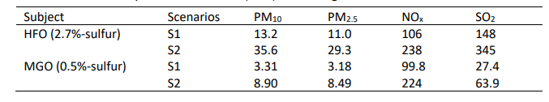（吨）

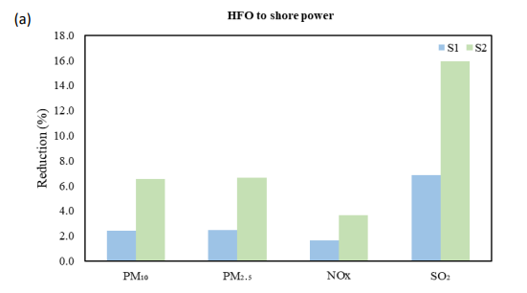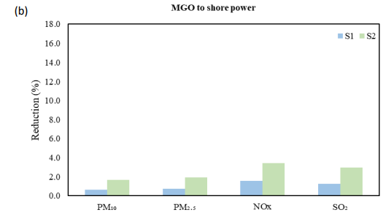

**图1.2从 (a) HFO 切换到岸电和 (b) MGO 切换到岸电的减少量 (%) 。 计算依据是使用重油或船用轻柴油的估计排放量与高雄市非公路交通部门总排放量之间的质量平衡（表 S6），其中船舶和港口活动的排放量占 98.7%。 [12]**

船舶岸电系统的开发正是为了解决这个问题，因此对船舶岸电系统的研究具有重要意义。

## 船舶岸电系统概述

岸电技术是指在船舶停靠港口期间，将港口的陆上电网与船舶的电力系统连接起来，使船舶能够直接从陆上电网获取所有电力需求，从而关闭其柴油发电机组，以减少港口作业期间的排放和噪音污染。图 1.3 展示了岸电系统的示意图。

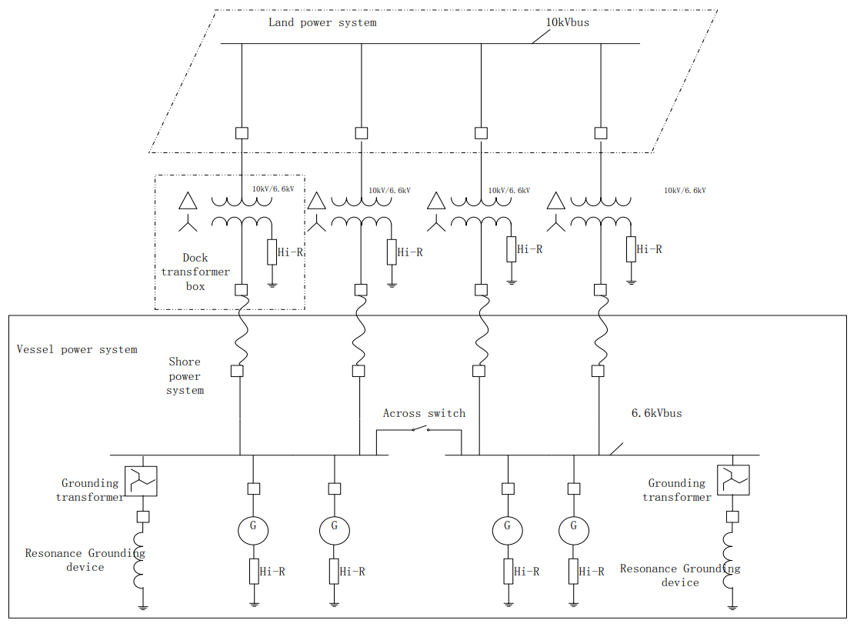

**图1.3岸电系统结构图。**

世界各国使用的岸电系统各不相同，但总体而言，它们可以分为三个主要部分： 岸基供电系统（船舶岸电供电系统）、电缆连接系统和船舶接收电源系统：

1. 岸基供电系统（船舶岸基供电系统）：能够将陆上高压电网的电能从港口的主变电站传输到泊位的接收桩，并可转换为船舶所需的电力系统。

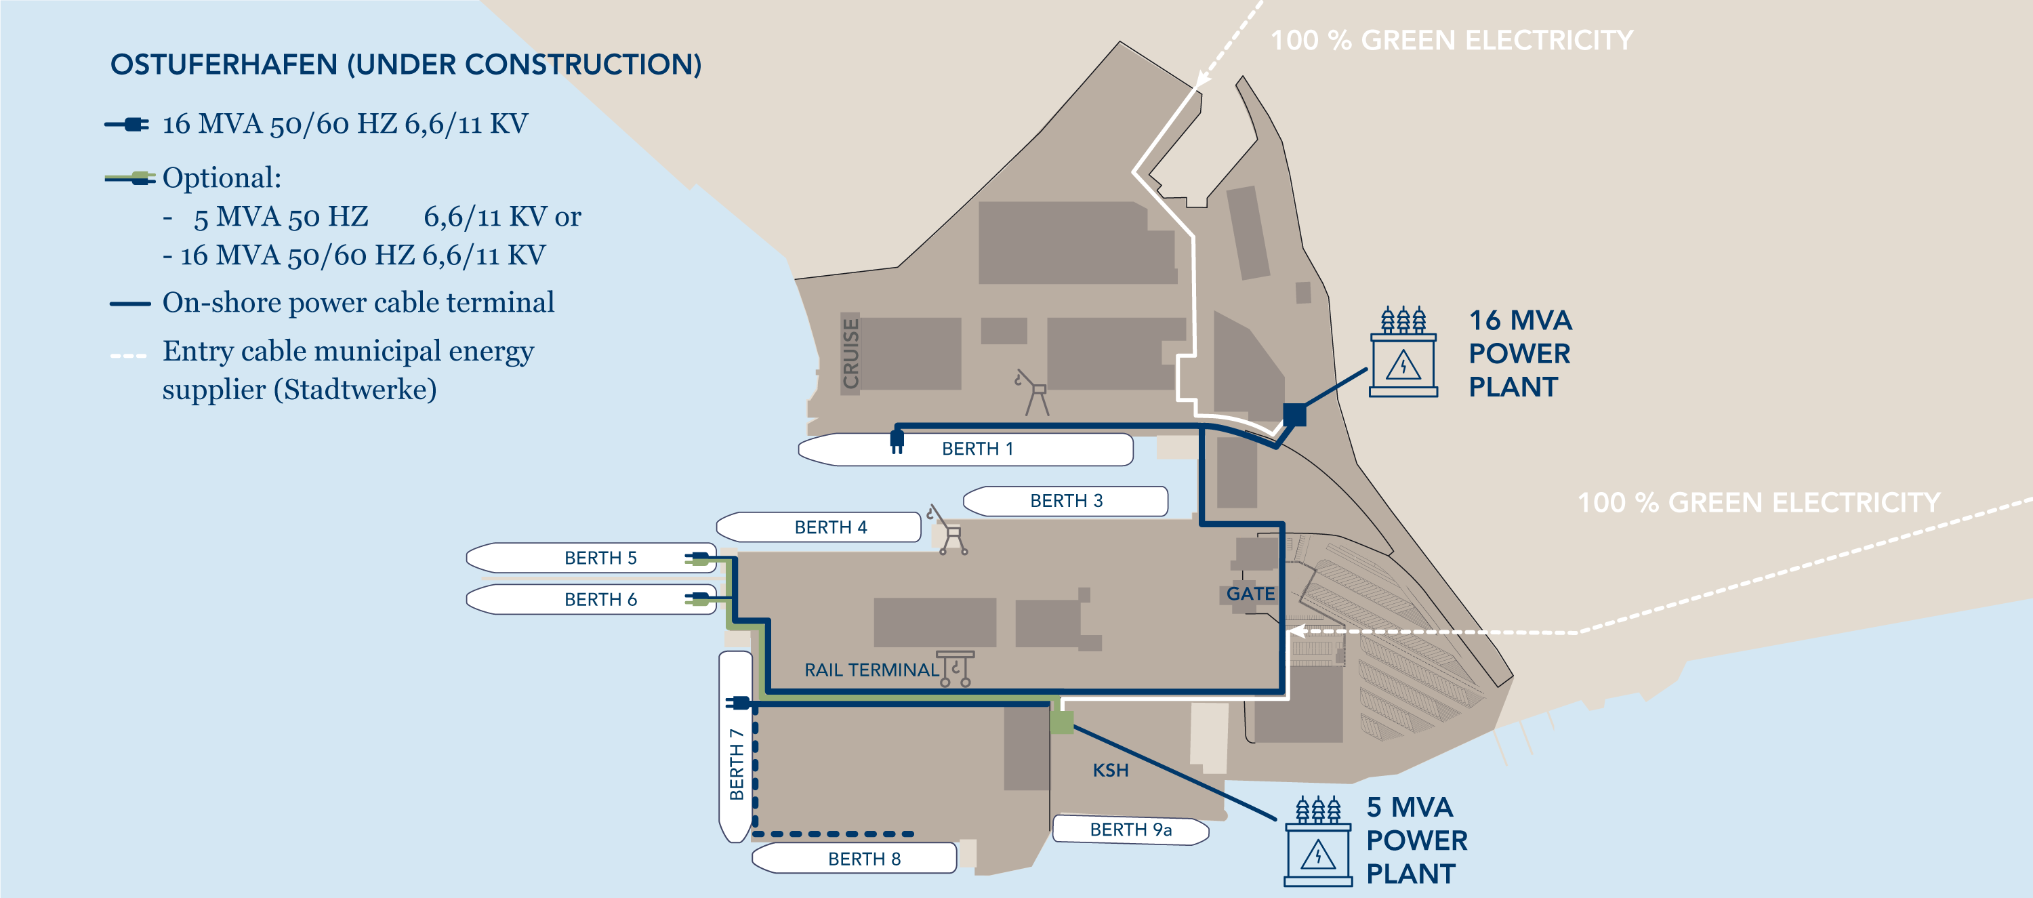

**图1.4 岸基供电系统和岸上发电厂[3]**

1. 电缆连接设备：连接岸上泊位上的动力桩与船上动力设备的电缆和各种电气保护装置。电缆连接设备需要快速、安全、可靠地运行，例如使用快速连接器和电缆绞车。

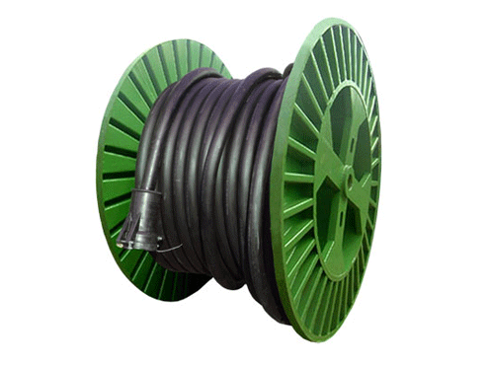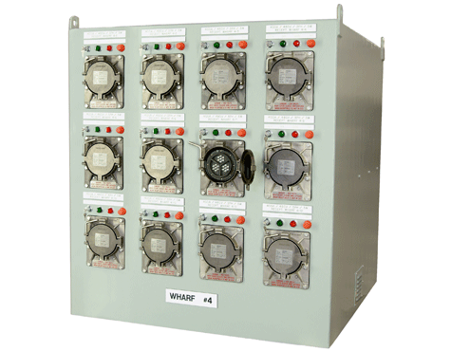

**图1.5南岸 电力电缆组件和岸电站**

1. 船舶岸电接收系统：指船舶停靠港口时安装的各种用于接收岸电的设备，包括移动式电缆绞车、岸电连接面板和岸电配电面板。根据船上岸电电压等级的不同，船舶岸电系统可分为低压供电和高压供电两种方式。低压岸电系统通过岸电电缆连接至船舶岸电箱，岸电切换主要通过船舶断开的方式进行，操作相对简单；高压岸电系统由于船上电压和传输功率较高，对系统的安全性和可靠性要求更高。

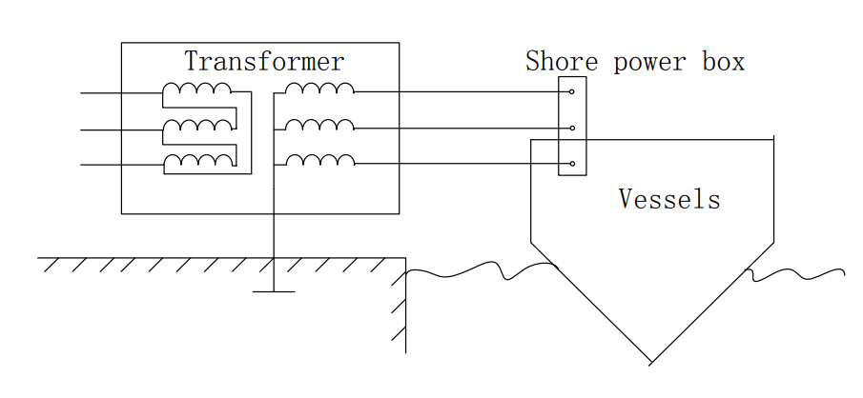

**图 1.6低压岸电系统。**

船舶岸电系统的核心技术在于船舶岸电供应的研究，传统的岸电供应方式是发电机组式（或称旋转式），即使用两台同步电机，一台同步电机以港口陆上电网为原动机驱动另一台同步发电机旋转，从而将港口陆上电网的50Hz电能转换为440V/60Hz电能。

与上述旋转式岸电相比，固定式岸电具有诸多优势，例如采用大功率电力电子器件且无旋转部件。这使得固定式岸电效率更高、噪音更低、环境污染更小，因此备受关注。除特别说明外，本文提及的岸电均特指固定式岸电。

## 船舶岸电系统国内外发展概况

### 外国申请

年，北欧“绿色”港口哥德堡开创了船舶岸电应用的先河[1] ，首次利用港口岸电为进港的滚装船供电[10] 。哥德堡港的这一创新举措带来了丰厚的回报。随后，一些北欧国家开始采用低压岸电方案为滚装船提供岸电。2000年，哥德堡港开发了世界上首个高压岸电系统，该系统与低压岸电相结合，采用6.6千伏的电压，功率容量达1250千伏安。

2001年，借鉴哥德堡港的经验，美国公主邮轮公司在其邮轮经常停靠的码头也安装了岸电系统，将阿拉斯加电网连接到邮轮上，为其供电。该岸电系统非常简单，仅由一个配备少量电缆的变电站组成，使用降压变压器将岸电网络的高压降至船舶所需的低压。船上还安装了快速连接插头，以便电缆能够快速连接到岸电。2005年，该公司启动了第二个岸电系统项目，该项目在整体设计上与前一个项目差别不大，仅对船上电压进行了细微调整。然而，在岸电的布置方面，这次将原本放置在岸上的电缆卷筒移到了码头边缘，从而显著节省了码头本就有限的空间[8] 。

美国洛杉矶港也是一个享誉全球的“绿色港口”。所有船舶在接近洛杉矶港时都会减速，靠岸后船上的所有发电机和柴油发动机均被禁止使用。洛杉矶港与中国海运集装箱运输有限公司达成协议，合作开发一套专为集装箱船设计的岸电系统，即AMP系统。在该系统中，港口变电站将陆地电网的34.5千伏电压降至6.6千伏，然后通过地下电缆将6.6千伏电力输送到泊位岸电接线盒，最后通过一艘配备降压变压器的驳船，将6.6千伏电压降至停靠港口船舶所需的440伏，船舶通过该驳船接入岸电。由于使用了驳船，该方案对原有码头的改造需求较小，对于人口密度高、空间较小的港口来说具有重要意义。 表二 展示了岸电船舶供电系统的国际技术标准。

由于国外陆上电网的频率大多为60Hz，上述岸电系统均不涉及频率和电压的调节。但中国的情况并非如此。我国陆上电网的频率为50Hz，而对于我国的港口和造船厂而言，船舶岸电系统必须具备变频变压的功能，这无疑大大增加了我们的工作量。

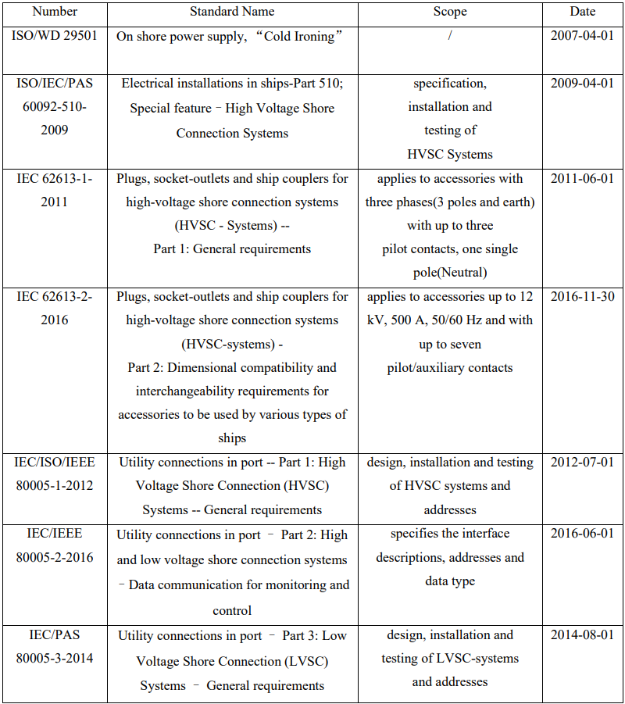表 1.2 岸船供电系统的国际技术标准

### 国内应用

目前，中国固态等离子体源（SSPS）技术的发展和应用仍处于起步阶段，但在相关政策的支持和产业链的逐步完善下，固态等离子体源的发展前景十分广阔。 2019年，包括交通运输部、工业和信息化部、国家发展和改革委员会在内的六个部委联合发布了《关于加快推进港口船舶岸电建设工作的意见》，提出到2025年，全国大部分港口将配备岸电设施。中国的岸电建设已进入快速发展阶段。

国内可持续船舶动力系统（SSPS）的研发主要集中在港口和造船领域。在港口方面，上海、天津、宁波、广州等一些大型港口已开始建设SSPS设施，并逐步推广应用。在造船领域，一些国内大型造船企业也开始研发和应用SSPS技术，在为港口提供优质服务的同时，也支持了自身的节能减排。

尽管中国太阳能集热器（SSPS）的发展还存在一些问题，如技术标准尚未统一、建设投资高等，但如表三所示，中国太阳能集热器（SSPS）的发展潜力巨大，有望在未来成为节能减排和环境保护的重要手段。

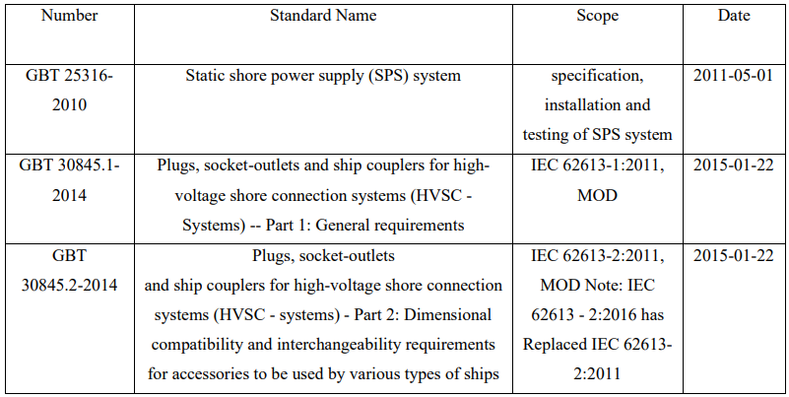表 1.3 岸船供电系统国家标准

## 动机、目标和目的

本文的主要工作完成如下：

1. 对船舶岸电供电系统的各个组成部分进行详细描述，并对各种供电方式和配置形式的优缺点进行比较分析。
2. 船舶岸电整流-逆变系统的数学建模。整流器和逆变器是船舶岸电系统中最重要的设备，也是整个系统的核心技术。建立正确的数学模型是船舶岸电系统研究的基础和关键。
3. 在 MATLAB 的Simulink平台上，分别采用基于两个同步旋转坐标系的控制策略，对三相 PWM 整流器和三相 PWM 逆变器进行了仿真和实验。

# 岸电供应系统的结构分析

传统的岸电系统主要包含旋转部件，通常由岸基柴油发动机驱动同步发电机产生60Hz的电力。另一种方法是，同步电机从陆地电网获取电力，驱动另一台同步发电机发电。然而，这些系统并不能从根本上解决港口污染问题，而且运行效率低下。此外，它们也不符合低碳发展的要求。

本文研究的船舶岸电系统是一种固定式岸电系统，与传统的岸电系统有所不同。其工作原理是将陆上高压电网的电能通过降压、整流、逆变和滤波等过程转换为适合船舶电力系统使用的电能。该固定式岸电系统采用大功率电力电子器件，且不含旋转部件，因此整体运行效率较高，不会产生污染环境的有害气体和噪音，有利于打造绿色港口品牌。

## 岸电供应系统的组成部分

本质上，船舶岸电系统就是一个大功率逆变器。来自岸电网的电能经变电站降压，由整流变压器调节，经转换器整流和逆变，经正弦波滤波器滤波，经隔离变压器电气隔离，最后通过岸电连接装置送至船舶接收系统，再经船舶配电系统输送至船舶电气设备。

* **整流变压器**

整流变压器是整个系统的第一部分，它有两个主要功能。首先，它能降低岸电电压，使其与变流器正常工作电压相等。其次，它能减少整流系统引起的波形畸变对电网的污染，并过滤波形。整流变压器的容量非常重要，容量过大会造成浪费，容量过小则无法满足用电需求，还会损害设备的正常使用。

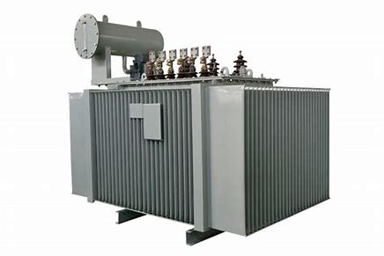

图2.2​​ 整流变压器

* **转换器**

转换器包括整流器和逆变器。整流器是将交流电转换为直流电的装置，可用于电源设备和无线电信号检测等。逆变器是将直流电转换为固定频率和电压或频率和电压可调的交流电的转换器。在本仿真中，转换器由一个三相PWM整流器和一个三相PWM逆变器组成。转换器的功能是将电网的50 Hz电能转换为船舶电网使用的60 Hz电能。三相PWM整流器将来自电网的50 Hz交流输入转换为直流电。然后，直流电通过三相PWM逆变器转换为60 Hz交流电。此时，60 Hz波形为PWM波形。

* **筛选**

常见的滤波器类型有L型、LC型和LCL型。无源滤波器是利用电阻、电抗器和电容元件构成的滤波电路。其主要原理是针对不同谐波频率，设计出对应谐波频率的阻抗非常小，从而实现谐波电流的并联效应，即为预滤波后的高次谐波提供旁路通道，并获得干净的波形。L型、LC型和LCL型滤波器是常见的滤波器类型。在实际应用中，L型滤波器通常主要用于低功率应用。LC型和LCL型滤波器通常用于中高功率逆变器系统，其中LC型滤波器主要用于独立运行的逆变器，而LCL型滤波器主要用于并网逆变器，以便有效抑制输入电流的高次谐波。这是因为LCL型滤波器在高频段具有更高的衰减率，从而显著提高了滤波性能，改善了并网电流的质量。我们选择LCL型电路作为滤波器。

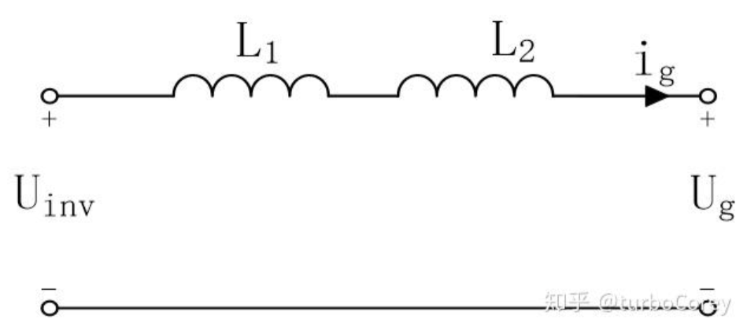 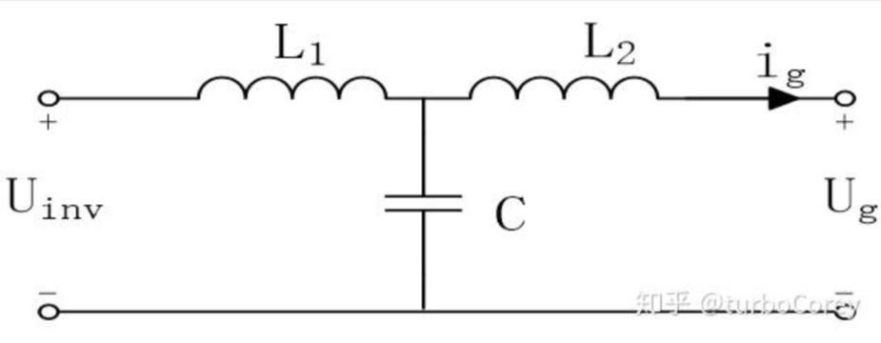

**2.3.1 L电路** **2.3.2 LCL电路**

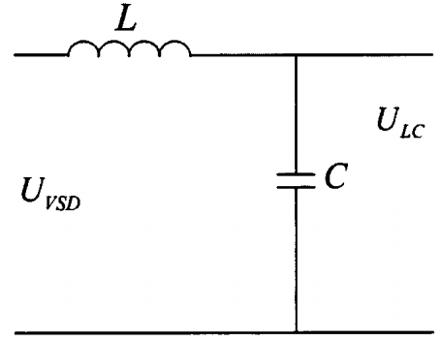

**2.3.3 LC电路**

图2.3 滤波器电路

## 岸电供电系统的供电方式

根据对国内外岸电技术的总体分析，目前世界范围内船舶岸电系统的供电方式大致可分为三类：

* **60赫兹交流电** -船上电压低-低电压船舶。

变压器网将电压转换为6.6kV，然后通过地下电缆连接到连接桩。由于空间限制，将电压为6.6kV（通过440V变压）的变压器安装在驳船上。运输船通过驳船进行充电。这种方案对码头改造不大，但岸电连接效率较低。

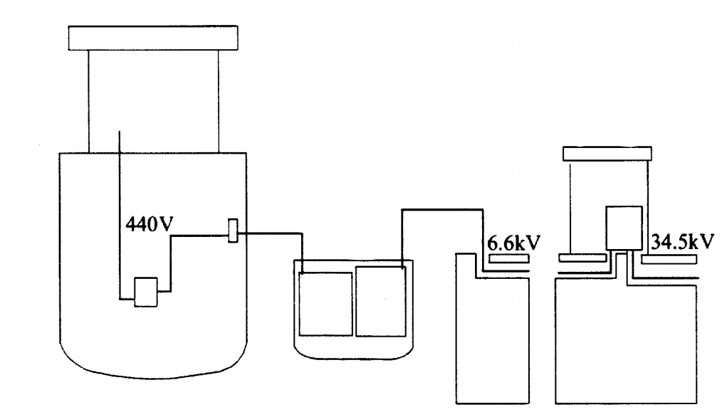

图2.4 60Hz 交流电-船上电压低-低电压船

* **50赫兹交流电** 船上高压​ -板载电压低

它将码头变电站的6-20kV岸电直接连接到滚装船，因此接收船必须事先进行改装，并配备船载变压器，以便将6-20kV高压降至适合船舶使用的电压。该方案的一个主要缺点是，由于采用50Hz电源，因此只能满足船上照明系统的用电需求。

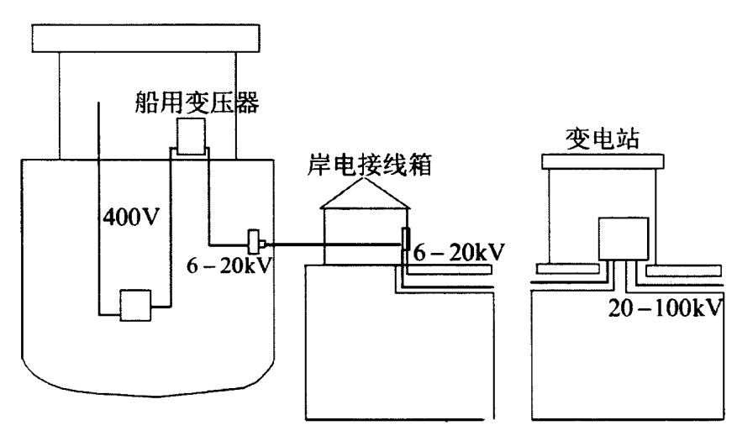

图2.5 50Hz 交流电-船上高压 -板载电压低

* **60赫兹交流电** -盒子上的高压 高压船

该系统将岸电网络接线盒的电压直接连接到船舶，适用于配备高压配电系统的船舶。这种方式连接快捷，缩短了操作时间。

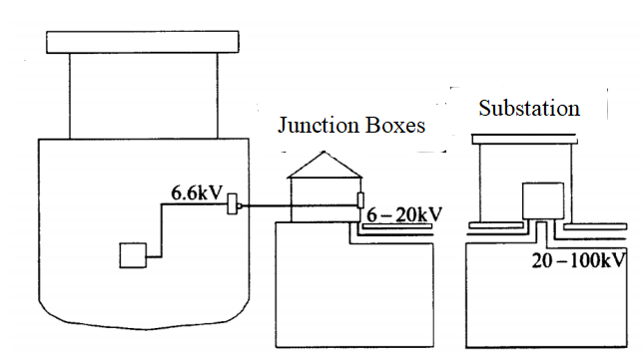

图2.6 60Hz 交流电 -机箱高压 -高压船[2]

## 岸电供电系统配置形式

根据空间限制、供电方式和电路的不同，岸电供电系统主要分为两大类：

* **分布式配置表单**

岸电连接至主变电站，主变电站再将线路分岔至各个泊位。每条线路都配备相应的变流器和滤波器。泊位变电站内的变流器能够将50Hz交流电转换为60Hz交流电，这种配置方式更加稳定可靠，容错性更高。缺点是投资较大。

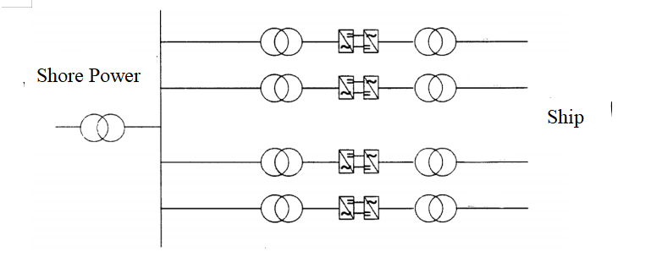

图2.6分散式岸电供应 [2]

* **集中式配置表单**

岸电经主变电站后可提供 50 Hz 的岸电。岸电有两条主支路，分别提供 60 Hz 和 50 Hz 的电力。我们需要一台三相 PWM 整流器和一台三相 PWM 逆变器将 50 Hz 转换为 60 Hz。这种配置方式的特点是将可变电流设备统一集成到港口主变电站中，大大减少了占地面积，对泊位的改造需求极小，并节省了大量投资。

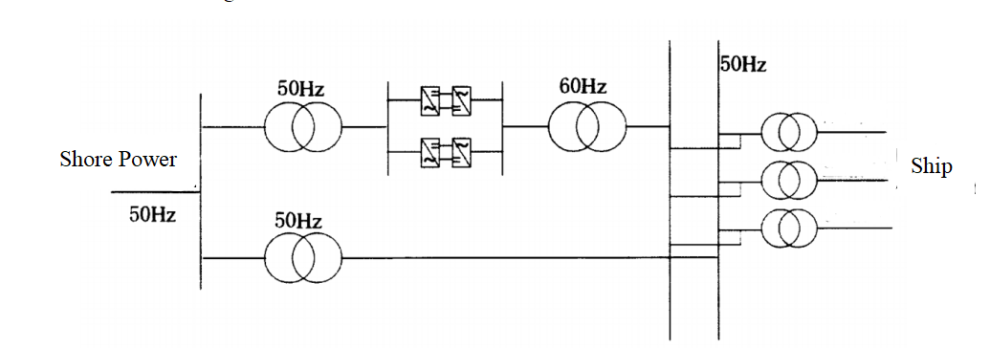

图2.7 中央配置表 [2]

这种集中式配置目前是主流发展方向，优缺点并存。在我们的实验中，我们选择这种配置作为岸电供电系统。

# 岸电变换器系统的建模分析

对于整个岸电系统而言，变流器是核心设备，其作用是整流和变流。整流工作由三相PWM整流器完成，逆变工作由三相PWM逆变器完成。本章首先讨论变流器系统的拓扑结构，然后在三相静止坐标系($a$, $b$, $c$)中建立用于解耦控制的变流器系统数学模型。 根据实际需要，采用两相同步旋转坐标系($d$, $q$) 。

## 岸电转换器系统的拓扑结构

根据岸电转换系统的固有特性，采用PWM整流器和PWM逆变器来满足要求。拓扑结构如图3.1所示。

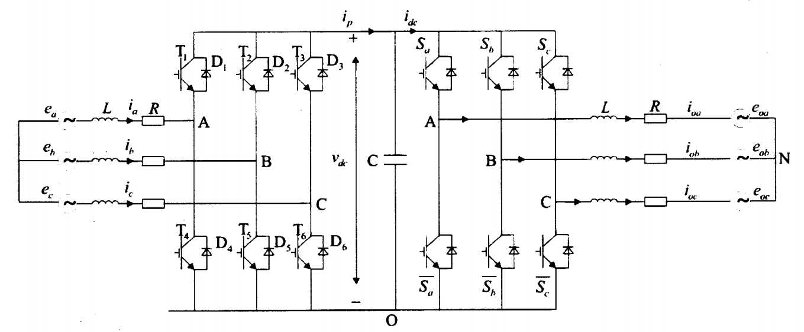

图3.1岸电变换器系统的拓扑结构

整个变换器系统可根据不同模块从左至右分为四个主要部分：交流侧滤波器、三相PWM整流桥、储能电容和三相PWM逆变桥。交流侧滤波器连接至整流变压器的二次侧，电能经滤波器滤波后接入整流器。整流器的作用是将交流电转换为直流电，并通过实时控制直流侧电压来保持直流电压的稳定，确保电网侧（交流侧）以单位功率因数运行，并满足谐波限值标准，从而减少对陆上电网的污染。对于整流器而言，PWM逆变器是其负载。当逆变器状态发生变化时，会导致直流母线电压发生变化，整流器必须根据直流电压的变化依次调整其工作状态。变换器通过这种工作机制反复调整，以确保最终输出电压的稳定性。

该方案具有诸多优势，既能减少输入电网的谐波污染，又能通过统一的控制策略实现控制，同时还能促进设计的模块化，提高系统的可靠性。

## 三相脉宽调制整流器的数学模型

($a$, $b$, $c$) 中建立适用于三相PWM整流器的通用数学模型。 首先，基于基尔霍夫定律对该系统进行深入分析。然后，利用克拉克坐标变换，得到其在两相静止坐标系 ($α$, $β$)中的数学模型。最后，得到其在两相同步旋转坐标系($d$, $q$)中的数学模型。这些数学模型为后续章节的控制策略分析和仿真实验提供了数学基础。

根据上一节的内容，三相PWM整流器的拓扑结构如图3.2**所示**：

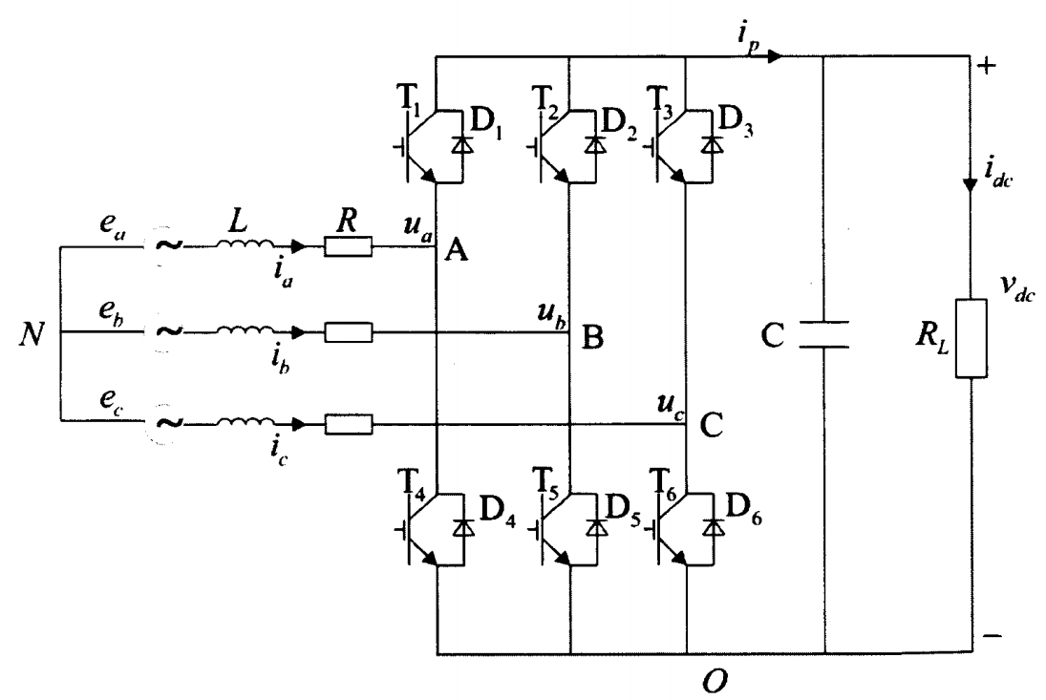

三相 PWM 整流器的拓扑结构

在图 3.2 中 $e_{a}$， $e_{b}$， $e_{c}$ 是整流器输出的三相电压，具有三重对称性； $L$ 是交流侧电感 $i_{a}$； $i_{b}$， $i_{c}$ 是三相线路电流 $u_{a}$； $u_{b}$， $u_{c}$ 是整流器交流侧电压； $R$ 其中，R 为交流线路等效电阻；C 为直流储能电容； $v_{dc}$ 是直流侧输出电压； $i_{dc}$ 是负载电流； $R_{L}$ 是 负载阻力； $T_{1}\sim T_{6}$ 是整流功率开关管； $D_{1}\sim D_{6}$ 是连续性二极管吗？

对于三相整流器，定义其二进制逻辑开关函数为：

$$\begin{aligned}S_{i}=\left\{\begin{aligned}0, &Upper bridge arm is on, lower bridge arm is off \\ 1, &Lower bridge arm is on, Upper bridge arm is off\end{aligned}\right. \left(i=a, b,c\right)\#\left(3.1\right)\end{aligned}$$

### 三相稳态坐标系下的数学模型

利用基尔霍夫电压定律，可以建立整流器的电压回路方程。

$$\begin{aligned}\left\{\begin{aligned}u_{a}=U_{AO}+U_{ON}=e_{a}-{Ri}_{a}-L\frac{di_{a}}{dt} \\ u_{b}=U_{BO}+U_{ON}=e_{b}-{Ri}_{b}-L\frac{di_{b}}{dt} \\ u_{c}=U_{CO}+U_{ON}=e_{c}-{Ri}_{c}-L\frac{di_{c}}{dt}\end{aligned}\right.\#\left(3.2\right)\end{aligned}$$

添加， $u_{a}$  $u_{b}$ ​ ， $u_{c}$ 一起，得到，

$$\begin{aligned}u_{a}+u_{b}+u_{c}=U_{AO}+U_{BO}+U_{CO}+3U_{ON} \\ =e_{a}+e_{b}+e_{c}-R\left(i_{a}+i_{b}+i_{c}\right)-L\frac{d\left(i_{a}+i_{b}+i_{c}\right)}{dt}\#\left(3.3\right)\end{aligned}$$

由于三重 $i_{a}+i_{b}+i_{c}=0$ 对称性， $e_{a}+e_{b}+e_{c}=0$，所以，

$$\begin{aligned}u_{a}+u_{b}+u_{c}=0\#\left(3.4\right)\end{aligned}$$

结合（3.3）和（3.4），得到：

$$\begin{aligned}3U_{ON}=-\left(U_{AO}+U_{BO}+U_{CO}\right)\#\left(3.5\right)\end{aligned}$$

因此，三相电压方程可以表示为：

$$\begin{aligned}\left\{\begin{aligned}u_{a}={U_{AO}-\frac{1}{3}(U}_{AO}+U_{BO}+U_{CO})=\frac{2}{3}U_{AO}-\frac{1}{3}U_{BO}-\frac{1}{3}U_{CO} \\ u_{b}={U_{BO}-\frac{1}{3}(U}_{AO}+U_{BO}+U_{CO})=\frac{2}{3}U_{BO}-\frac{1}{3}U_{AO}-\frac{1}{3}U_{CO} \\ u_{a}={U_{CO}-\frac{1}{3}(U}_{AO}+U_{BO}+U_{CO})=\frac{2}{3}U_{CO}-\frac{1}{3}U_{AO}-\frac{1}{3}U_{AO}\end{aligned}\right.\#\left(3.6\right)\end{aligned}$$

结合开关功能 $v_{dc}$， $U_{AO}$， $U_{BO}$， $U_{CO}$ 表示为：

$$\begin{aligned}\left\{\begin{aligned}U_{AO}=S_{a}∙v_{dc} \\ U_{BO}=S_{b}∙v_{dc} \\ U_{CO}=S_{c}∙v_{dc}\end{aligned}\right.\#\left(3.7\right)\end{aligned}$$

结合方程（3.6）和（3.7），得到方程 $u_{a}$， $u_{b}$， $u_{c}$ 就 $v_{dc}$

$$\begin{aligned}\left\{\begin{aligned}u_{a}=v_{dc}\left(\frac{2}{3}S_{a}-\frac{1}{3}S_{b}-\frac{1}{3}S_{c}\right) \\ u_{b}=v_{dc}\left(\frac{2}{3}S_{b}-\frac{1}{3}S_{a}-\frac{1}{3}S_{c}\right) \\ u_{c}=v_{dc}\left(\frac{2}{3}S_{c}-\frac{1}{3}S_{a}-\frac{1}{3}S_{b}\right)\end{aligned}\right.\#\left(3.8\right)\end{aligned}$$

将（3.8）代入（3.2）并应用基尔霍夫定律，得到三相稳态坐标系（ $a, b, c$）中的数学模型，

$$\begin{aligned}\left\{\begin{aligned}L\frac{di_{a}}{dt}=e_{a}-Ri_{a}-v_{dc}\left(\frac{2}{3}S_{a}-\frac{1}{3}S_{b}-\frac{1}{3}S_{c}\right) \\ L\frac{di_{b}}{dt}=e_{b}-Ri_{b}-v_{dc}\left(\frac{2}{3}S_{b}-\frac{1}{3}S_{a}-\frac{1}{3}S_{c}\right) \\ L\frac{di_{c}}{dt}=e_{c}-Ri_{c}-v_{dc}\left(\frac{2}{3}S_{c}-\frac{1}{3}S_{a}-\frac{1}{3}S_{b}\right) \\ C\frac{dv_{dc}}{dt}=i_{a}S_{a}+i_{b}S_{b}+i_{c}S_{c}-\frac{v_{dc}}{R_{L}}\end{aligned}\right.\#\left(3.9\right)\end{aligned}$$

### 两相同步旋转坐标系中的数学模型

前一小节讨论了三相静止坐标系 (a, b, c) 中整流器的数学模型。该模型是一个采用开关函数描述的高频模型，其优点是物理意义相对清晰。然而，由于模型中的电压和电流变量是时变交流量，这给下一步的整流器控制系统研究带来了巨大挑战。为了便于控制系统的设计，需要进行坐标变换，将交流量转换为直流量。

* **坐标变换**

坐标变换包含两个变换项：克拉克变换和帕克变换。从三相静止坐标系（ $a, b, c$）到两相静止坐标系（ $α, β$）的变换称为克拉克变换；从两相静止坐标系（ ） $α, β$ 到两相同步旋转坐标系的变换称为帕克变换。

从三相稳态坐标系（ $a, b, c$）到两相稳态坐标系（ $α, β$）的变换过程是

$$\begin{aligned}\left[\begin{aligned}x_{a} \\ x_{b}\end{aligned}\right]=\sqrt{\frac{2}{3}}\left[\begin{matrix}1 & -\frac{1}{2} & -\frac{1}{2} \\ 0 & \frac{\sqrt{3}}{2} & -\frac{\sqrt{3}}{2}\end{matrix}\right]\left[\begin{matrix}x_{a} \\ x_{b} \\ x_{c}\end{matrix}\right]=C_{3S/2S}\left[\begin{matrix}x_{a} \\ x_{b} \\ x_{c}\end{matrix}\right]\#\left(3.10\right)\end{aligned}$$

其中， $x_{a}, { x}_{b}, x_{c}$ 是三相静止坐标系 $a, b, c$ 中的任何三相参数（如三相电压或电流） 。 $C_{3S/2S}$ 称为克拉克变换矩阵。克拉克变换是一种等功率变换，变换前后的功率相等。

如果 $d$ 两相稳态坐标系（$d, q$）中的x轴和 $α$ 两相稳态坐标系（ $α, β$）中的y轴在初始时刻重合，则从两相稳态坐标系（ $α, β$）到两相稳态坐标系（）的变换 同步旋转坐标系（ $d, q$）如公式（3.11）所示，

$$\begin{aligned}\left[\begin{aligned}x_{d} \\ x_{q}\end{aligned}\right]=\left[\begin{matrix}cosωt & sinωt \\ -sinωt & cosωt\end{matrix}\right]\left[\begin{aligned}x_{d} \\ x_{q}\end{aligned}\right]=C_{2S/2r}\left[\begin{aligned}x_{d} \\ x_{q}\end{aligned}\right]\#\left(3.11\right)\end{aligned}$$

其中， $C_{2S/2r}$ 是Park 变换的变换矩阵。

* **两相同步旋转坐标系中的数学模型**

第一的， 利用克拉克矩阵将时变电压和电流矢量变换到两相静止坐标系（$α, β$）。然后，将整流器的通用数学模型（3.9 ）变换到两相静止坐标系（ $α, β$）。变换后的数学模型为

$$\begin{aligned}\left[\begin{matrix}L\frac{di_{α}}{dt} \\ L\frac{di_{β}}{dt} \\ C\frac{dv_{dc}}{dt}\end{matrix}\right]=\left[\begin{matrix}-R & 0 & -S_{α} \\ 0 & -R & -S_{β} \\ S_{α} & S_{β} & -\frac{1}{R_{L}}\end{matrix}\right]\left[\begin{matrix}i_{α} \\ i_{β} \\ v_{dc}\end{matrix}\right]+\left[\begin{matrix}e_{α} \\ e_{β} \\ 0\end{matrix}\right]\#\left(3.12\right)\end{aligned}$$

其中，当直流 $v_{dc}$ 电压 保持不变，整流器在两相静止坐标系（$α, β$）中实现了电流（$i_{α}, i_{β}$）的解耦，但获得的电压量和电流量 仍然是正弦变量。

类似地，利用Park矩阵，上述两相静止坐标系（$α, β$）中整流器的数学模型可以变换到两相同步旋转坐标系（ $d, q$），变换后的数学模型为

$$\begin{aligned}\left[\begin{matrix}L\frac{di_{d}}{dt} \\ L\frac{di_{q}}{dt} \\ C\frac{dv_{dc}}{dt}\end{matrix}\right]=\left[\begin{matrix}-R & ωL & -S_{d} \\ -ωL & -R & -S_{q} \\ S_{d} & S_{q} & 0\end{matrix}\right]\left[\begin{matrix}i_{d} \\ i_{q} \\ v_{dc}\end{matrix}\right]+\left[\begin{matrix}e_{α} \\ e_{β} \\ -\frac{v_{dc}}{R_{L}}\end{matrix}\right]\#\left(3.13\right)\end{aligned}$$

两相同步旋转坐标系（$d, q$）中的电压和电流是直流量，其中电流 $d$ 轴表示交流侧电流的有功分量，电流 $q$ 轴表示交流侧电流的无功分量。

## 三相PWM逆变器的数学模型

本节重点介绍三个标量系统中三相PWM逆变器的数学建模。 根据第 3.1 节，三相 PWM 逆变器的主要电路拓扑结构如图 3.3 所示，

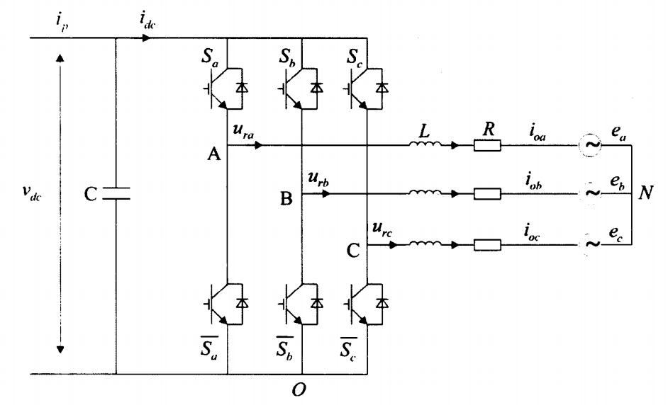

图 3.3 三相 PWM 逆变器的拓扑结构

其中， $e_{a}, e_{b}, e_{c}$ a为三相逆变器的输出电压； $L$ 为三相滤波器电感； $R$ 代表 电感电阻器； $v_{dc}$ 是直流侧电压； $C$ 是直流侧电容； $u_{ra}, u_{rb}, u_{rc}$ 是逆变器桥臂输出交流电压； $i_{p}$ 是直流电流。 $S_{j}$ 定义为二进制开关函数；当 时 $S_{j} \left( j=a, b, c \right)=1$，上桥臂上的 IGBT 导通，下桥臂上的 IGBT 断开；当 时 $S_{j} \left( j=a, b, c \right)=0$，上桥臂上的 IGBT 断开，下桥臂上的 IGBT 导通。

### 三相稳态坐标系下的数学模型

假设逆变器电网侧输出电压源和输出电流是三相对称的：

$$\begin{aligned}\left\{\begin{aligned}e_{oa}=E_{m}cosωt \\ e_{ob}=E_{m}\cos\left(ωt-{120}^{∘}\right) \\ e_{oc}=E_{m}\cos\left(ωt-{120}^{∘}\right)\end{aligned}\right.\#\left(3.14\right)\end{aligned}$$

$$\begin{aligned}\left\{\begin{aligned}i_{oa}=I_{m}(cosωt+φ) \\ i_{ob}=I_{m}\cos\left(ωt+φ-{120}^{∘}\right) \\ i_{oc}=I_{m}\cos\left(ωt+φ-{120}^{∘}\right)\end{aligned}\right.\#\left(3.15\right)\end{aligned}$$

其中 $i_{oa}$， $i_{ob}$， $i_{oc}$ 是输出的三相电流； $φ$ 交流侧电网电压与交流电流之间的相位差； $ω$ 是输出交流电的角频率； $E_{m}$ 是其峰值相电压，是 $I_{m}$ 其峰值相电流。

根据 基尔霍夫定律，得到

$$\begin{aligned}L\frac{d}{dt}\left[\begin{matrix}i_{oa} \\ i_{ob} \\ i_{oc}\end{matrix}\right]=\left[\begin{matrix}e_{oa} \\ e_{ob} \\ e_{oc}\end{matrix}\right]-R\left[\begin{matrix}i_{oa} \\ i_{ob} \\ i_{oc}\end{matrix}\right]-\left[\begin{matrix}u_{ra} \\ u_{rb} \\ u_{rc}\end{matrix}\right]\#\left(3.16\right)\end{aligned}$$

其中 $u_{ra}=S_{a}v_{dc}+U_{ON}$， $u_{rb}=S_{b}v_{dc}+U_{ON}$， $u_{rc}=S_{c}v_{dc}+U_{ON}$； $U_{ON}$ 表示三相输出电压中性点 N 与下桥臂节点 O 之间的电压差。

对于三相对称系统，

$$\begin{aligned}\left\{\begin{aligned}e_{oa}+e_{ob}+e_{oc}=0 \\ i_{oa}+i_{ob}+i_{oc}=0\end{aligned}\right.\#\left(3.17\right)\end{aligned}$$

由公式（3.16）和（3.17）可得

$$\begin{aligned}u_{on}=-\frac{v_{dc}}{3}\sum_{J=a,b,c}{S_{J}}\#\left(3.18\right)\end{aligned}$$

所以，

$$\begin{aligned}\left\{\begin{aligned}u_{ra}=v_{dc}\left(S_{a}-\frac{1}{3}\sum_{J=a,b,c}{S_{J}}\right) \\ u_{rb}=v_{dc}\left(S_{b}-\frac{1}{3}\sum_{J=a,b,c}{S_{J}}\right) \\ u_{rc}=v_{dc}\left(S_{c}-\frac{1}{3}\sum_{J=a,b,c}{S_{J}}\right)\end{aligned}\right.\#\left(3.19\right)\end{aligned}$$

根据 基尔霍夫定律，得到

$$\begin{aligned}C\frac{dv_{dc}}{dt}=i_{dc}-i_{p}\#\left(3.20\right)\end{aligned}$$

其中， $i_{dc}=S_{a}i_{oa}+S_{b}i_{ob}+S_{c}i_{oc}$

由式（3.16）和（3.20）可得三相稳态坐标系（ $a, b, c$）中的数学模型，如式（3.21）所示：

$$\begin{aligned}\left[\begin{aligned}\begin{matrix}L\frac{di_{oa}}{dt} \\ L\frac{di_{oa}}{dt} \\ L\frac{di_{oa}}{dt}\end{matrix} \\ C\frac{dv_{dc}}{dt}\end{aligned}\right]=\left[\begin{aligned}\begin{matrix}e_{a} \\ e_{b} \\ e_{c}\end{matrix} \\ 0\end{aligned}\right]-\left[\begin{matrix}\begin{matrix}R & 0 & 0\end{matrix} & 0 \\ \begin{matrix}0 & R & 0 \\ 0 & 0 & R \\ -S_{a} & -S_{b} & -S_{c}\end{matrix} & \begin{matrix}0 \\ 0 \\ R\end{matrix}\end{matrix}\right]\left[\begin{aligned}\begin{matrix}i_{oa} \\ i_{ob} \\ i_{oc}\end{matrix} \\ v_{dc}\end{aligned}\right]-\left[\begin{aligned}\begin{matrix}u_{ra} \\ u_{rb} \\ u_{rc}\end{matrix} \\ i_{p}\end{aligned}\right]\#\left(3.21\right)\end{aligned}$$

### 两相同步旋转坐标系中的数学模型

利用克拉克变换矩阵将三相静止坐标系（ $a, b, c$）中的电压和电流矢量变换到两相静止坐标系（$α, β$） 。然后，利用该变换矩阵将三相静止坐标系（ $a, b, c$）中的逆变器数学模型变换到两相静止坐标系（ $α, β$）。变换后的数学模型为：

$$\begin{aligned}\left[\begin{matrix}L\frac{di_{α}}{dt} \\ L\frac{di_{β}}{dt} \\ C\frac{dv_{dc}}{dt}\end{matrix}\right]=\left[\begin{matrix}e_{α} \\ e_{β} \\ 0\end{matrix}\right]-\left[\begin{matrix}R & 0 & 0 \\ 0 & R & 0 \\ -S_{α} & {-S}_{β} & R\end{matrix}\right]\left[\begin{matrix}i_{α} \\ i_{β} \\ v_{dc}\end{matrix}\right]-\left[\begin{matrix}0 \\ 0 \\ i_{p}\end{matrix}\right]\#\left(3.22\right)\end{aligned}$$

最后，应用Park变换，推导出两相同步旋转坐标系（$d, q$）下三相PWM逆变器的数学模型表达式，

$$\begin{aligned}\left[\begin{matrix}L\frac{di_{d}}{dt} \\ L\frac{di_{q}}{dt} \\ C\frac{dv_{dc}}{dt}\end{matrix}\right]=\left[\begin{matrix}e_{d} \\ e_{q} \\ 0\end{matrix}\right]-\left[\begin{matrix}R & -ωL & S_{d} \\ ωL & R & S_{q} \\ -S_{d} & {-S}_{q} & 0\end{matrix}\right]\left[\begin{matrix}i_{d} \\ i_{q} \\ v_{dc}\end{matrix}\right]-\left[\begin{matrix}0 \\ 0 \\ i_{p}\end{matrix}\right]\#\left(3.23\right)\end{aligned}$$

## 第三章概要

本章主要内容是在三个坐标系下建立三相PWM整流器和三相PWM逆变器的数学模型。详细介绍了Clark变换、Park变换及其逆变换。为下一章岸电控制策略的研究和仿真实验奠定了数学基础。

# 岸对船控制策略及仿真

由于团队成员此前并无电气控制工程方面的基础，只能通过广泛查阅相关文献来逐步探索该课题。因此，控制策略和仿真部分将基于成熟的Simulink仿真控制模型，并以此来理解变换器的工作原理和工作过程。

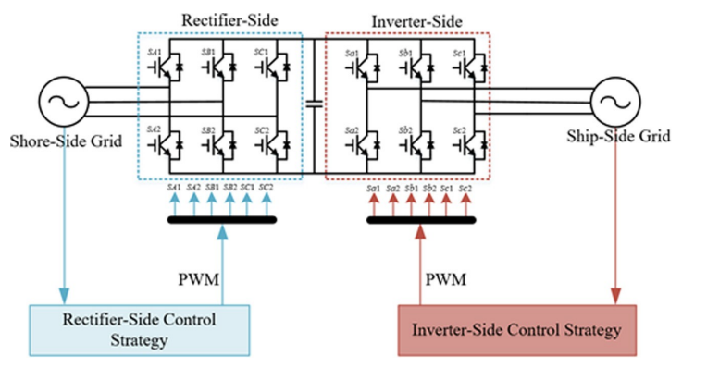

三相 PWM 逆变器的拓扑结构 [ 10 ]

本文采用的控制结构如图4.1所示。在整流器侧，六个控制信号经PWM调制后，通过控制器输出到电网侧进行整流。逆变器侧与整流器侧呈镜像对称，直流/交流转换后接入船用电网。 在此过程中，需要考虑不同的控制策略来稳定电压和频率，以达到系统要求。

## 三相脉宽调制整流器的仿真分析

### 脉宽调制

脉冲宽度调制 (PWM )是一种通过将有效电信号分成离散形式来降低电信号平均功率的方法。现在，有一个周期为 T、低值y_min 、高值y_max和占空比 D 的脉冲波f。

当脉冲波f,y max 的值范围为 0<t< DxT时， y min 的值范围为DxT <t<T。

$$\overline{y}=\frac{1}{T}(\int_{0}^{DT}{y_{max}}dt+\int_{DT}^{T}{y_{min}dt)}$$

$$=\frac{1}{T}(D∙T{∙y}_{max}+T(1-D)y_{min})$$

$$=D{∙y}_{max}+(1-D)y_{min}$$

从公式可以看出，波的平均值与占空比有关。

如果要调节正弦波，那就是SPWM。

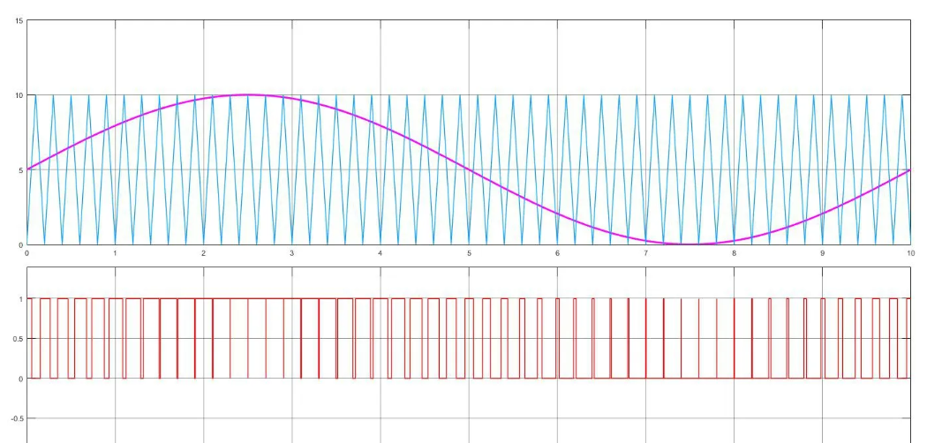

图 4.1 SPWM

蓝线代表三角波，粉色正弦线代表交流波形，红线代表脉宽调制（PWM）波形。三角波与交流波形进行比较，即可得到脉宽调制（PWM）波形。占空比越大，波形的平均值越大；占空比越小，波形的平均值越小。通过这种方式，我们可以得到矩形脉宽调制（PWM）波形。脉宽调制（PWM）波形的极性用于控制器件的开关。

### 岸船系统中的整流器控制策略

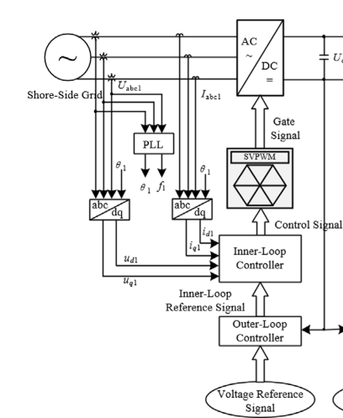

**图 4.2 整流器控制策略拓扑图 [10]**

图 4.12 显示了整流器的控制策略图，这是一个双闭环控制系统，其中检测特征区域中的电压和电流值，并通过 PI 算法调节整个整流器系统以保持稳定性。

### 计算PI算法所需的每个变量。

从三相静止坐标系 (a, b, c) 到两相静止坐标系 ( $α,β$) 的变换称为克拉克变换。从两相静止坐标系 ( $α,β$) 到两相同步旋转坐标系 ( $d, q$) 的变换称为帕克变换。 该 $dq$ 坐标系由d轴和q轴组成，其中d轴与交流电压幅值方向一致，q轴垂直于d轴。在dq坐标系中，通过将控制焦点置于d轴上来实现电压方向的确定。具体而言，d轴电压设置为交流电压的幅值，而q轴电压为零。

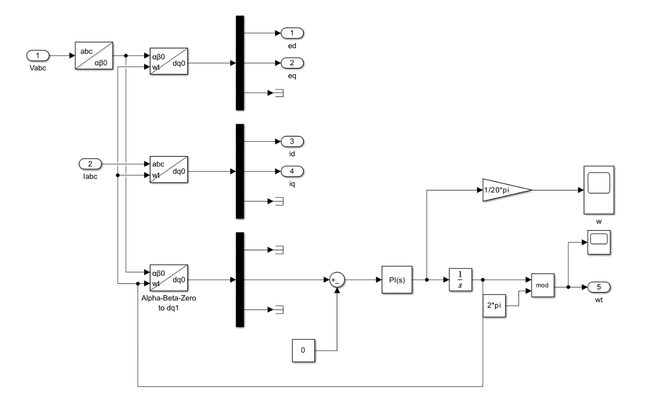

图 4.3 坐标变换

如图 4.1.2 所示，坐标值分别 $dq$ 由 和 Iabc 的 Park 变换和 Clark 变换得到 $V_{abc}$。设置了一个 PI 控制器来锁定相位角并确定电网的频率。

### 岸电整流器控制策略

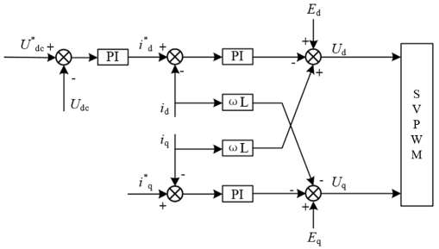

图 4.4 整流器侧控制模型 [10]

该控制模型借鉴了以下文献： 关于岸电与船舶电网并网控制策略的研究[10] 整流器侧采用电压导向矢量控制策略。这样，交流变量被转换为直流变量，从而保证直流变量调节的静态差异。 $*$ 是参考电压的输入值，用于改变直流侧的电压。这里采用PI算法来检测设定值 $U_{dc}^{*}$， $i_{q}^{*}$ 这些是设定值，PI算法将计算实际值与预设值之间的差值，以控制最终输出。输入q轴的参考电流iq *为0，因此岸电运行的功率因数为1。此外， $U_{dc}^{*}$ 将设置为800V，这将产生800V直流波形的最终输出电压。最终的输出电压 $U_{d}$ 将 $U_{q}$ 通过坐标变换得到三个轴的电压幅值 $abc$，并最终送至PWM调制器。

### Simulink演示

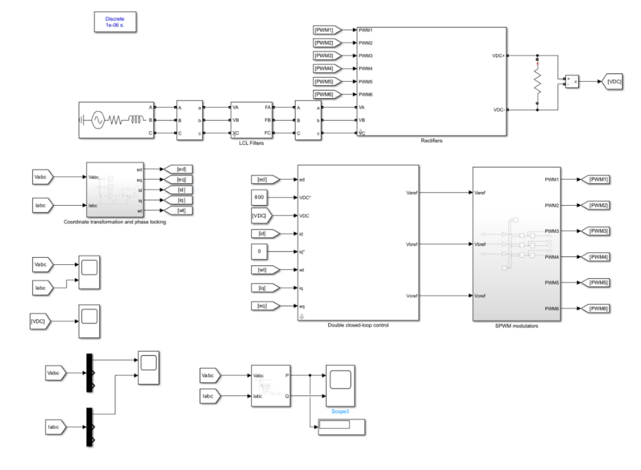

**图 4.5 MTALAB Simulink 模型概览**

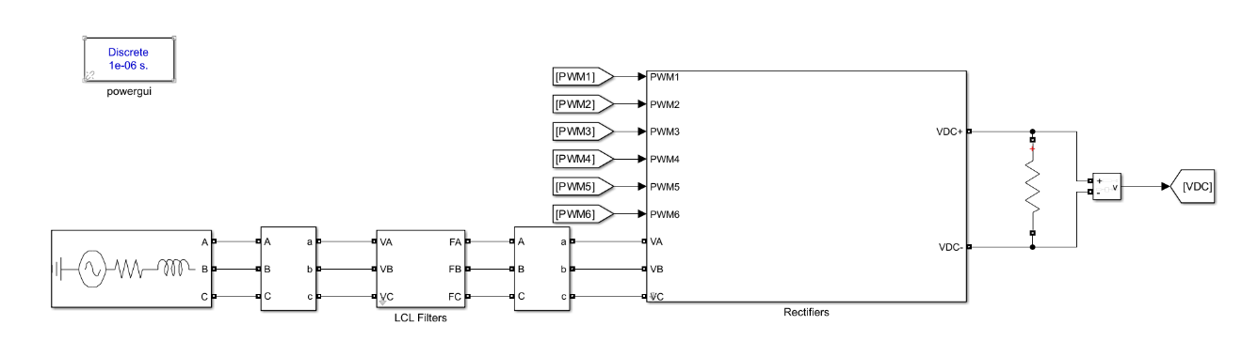

**图 4.6 岸电、LCL 滤波器、整流器的示意图。**

。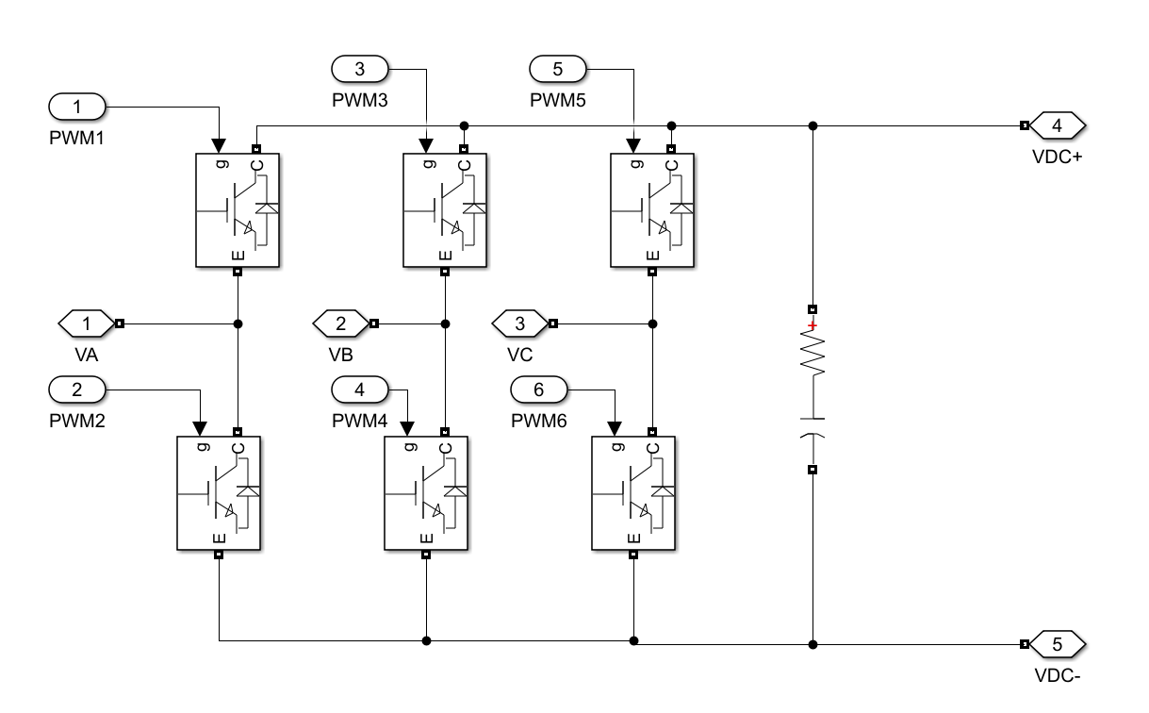

**图 4.7 整流器模型。**

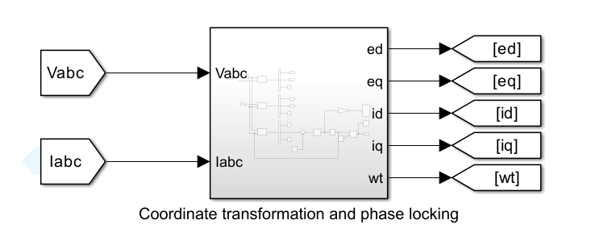

**图 4.8 坐标变换模块**

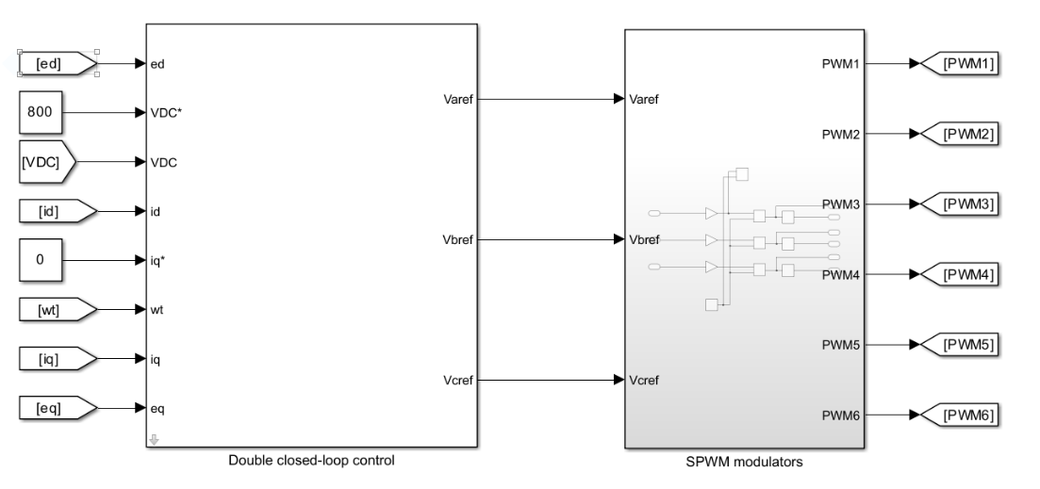

**图 4.9 采用 SPWM 调制器的双闭环控制**

通过查阅相关信息并基于上述控制策略，团队完成了Simulink模型的构建。模型中对滤波器、PWM波形调制器、坐标变换和锁相、电压和电流双闭环等重要部分进行了建模和仿真。

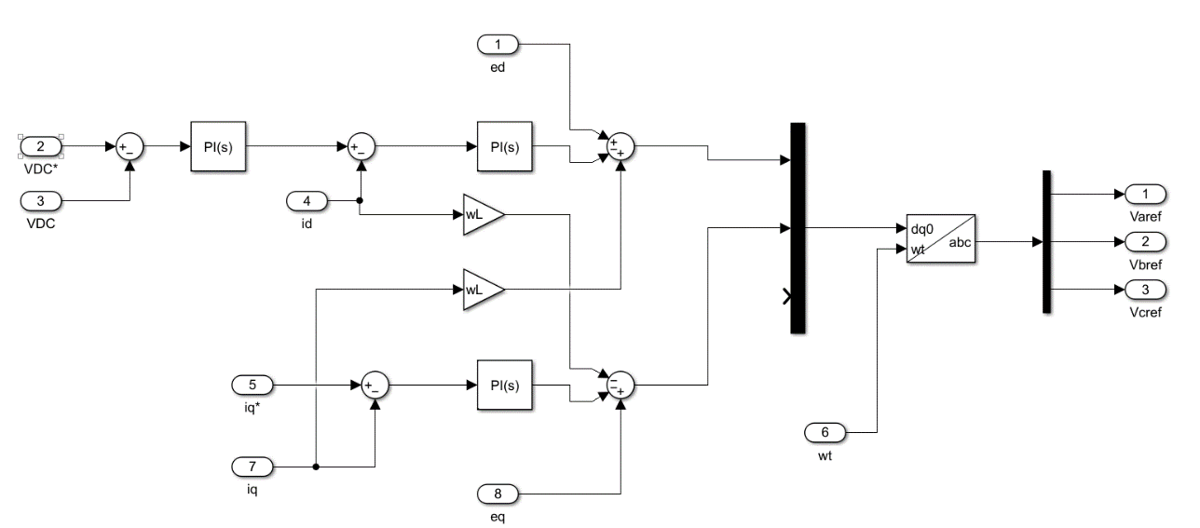

**图 4.10 双闭环控制模型**

模型构建完成后，即可开始模拟。

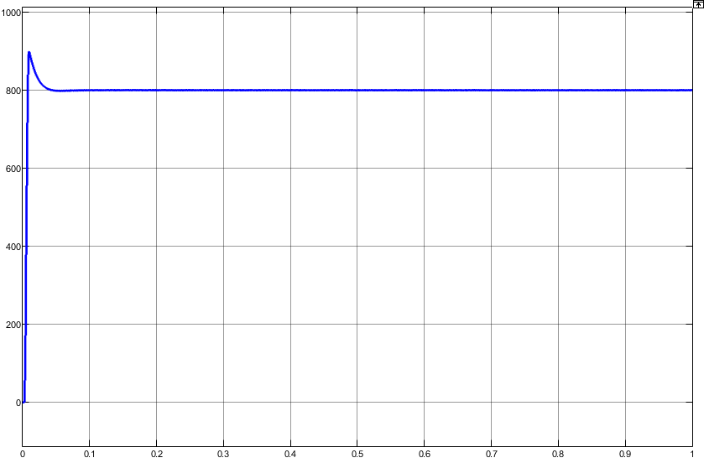

**图 4.11 所得直流波形**

PWM整流器将三相交流电整流，然后通过LCL滤波器进行滤波，以获得更稳定的直流电流。如图4.1.10所示，直流电压约为800V。

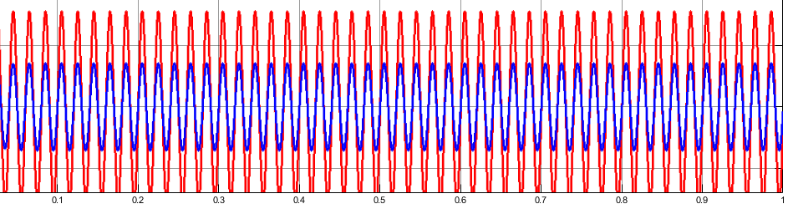

**图 4.12 P相 A中的电压和电流波形**

红色波形为A相电压波形，蓝色波形为A相电流波形。如图4.12所示，电压相 由于电网交流侧的电流相位基本相同，因此该三相PWM整流器可以处于稳定的输出功率状态。

## 三相PWM逆变器的仿真分析

### D部队控制

系统的稳定性具有重要影响，它通过响应负载变化并及时调节输出电压来降低电压波动和频率偏差，从而增强系统的稳定性和鲁棒性。下垂控制微电网变换器具有电压源特性，可等效为理想电压源和可调输出阻抗的串联组合，既可并网运行，也可孤岛运行。本实验采用Pf和QV下垂控制方法，根据船舶微电网的频率和电压变化来控制逆变器的输出功率值，如图4.13所示：

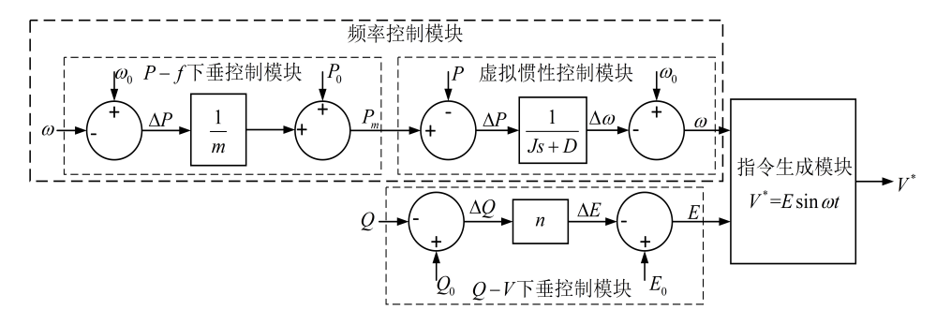

图4.13下垂控制

所示，功率因数下垂频率控制模块和虚拟惯性控制模块共同构成频率控制模块，用于完成并网时的频率校准。并网过程中，频率测量装置实时测量船舶微电网的频率并将数据传输至频率控制模块；频率控制模块通过计算逆变器输出频率与船舶微电网频率之差得到频率偏差；根据频率误差，通过增益调节确定频率控制量。增益的选择会影响频率控制的响应速度和稳定性；最终，通过调节逆变器的输出频率实现频率调节。

本报告基于采用虚拟阻抗控制的微电网变换器进行分析，并引入了虚拟阻抗的概念。以功率因数 Pf 和电压 QV 作为微电网变换器的仿真输出暂降特性，得到下垂控制曲线表达式：

$$\begin{aligned}f=f_{n}-k_{pn}P\#\left(4.1\right)\end{aligned}$$

$$\begin{aligned}V=V_{n}-k_{qn}Q\#\left(4.2\right)\end{aligned}$$

在公式（4.1）和（4.2）中 $P$， $Q$ 是输出有功功率和无功功率 $f_{n}$； $V_{n}$ 是频率和电压率 $f$； $V$ 是频率和电压输出 $k_{pn}$； $k_{qn}$ 是 Pf 和 QV 的下垂因子。

### 电压-电流双环控制

电压电流双闭环控制是一种常用的控制策略，用于对电力系统或电力设备进行精确控制。该控制方法同时监测和调节电压和电流，以实现系统的稳定运行和精确的功率输出，包括分别用于电压控制和电流控制的两个反馈回路，如图4.14所示。

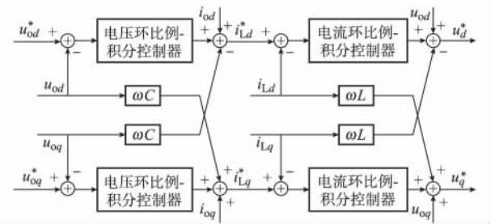

图 4.14电压-电流双环控制

* **当前内环**

该回路通过测量系统的输出电流并将其与参考电流进行比较来计算当前误差。然后，基于该电流误差和控制增益，调整输出电压或电流控制器的参数，使输出电流更接近参考电流。如图 4.15 所示，电流环路控制确保系统的输出电流被精确地控制在期望值附近。

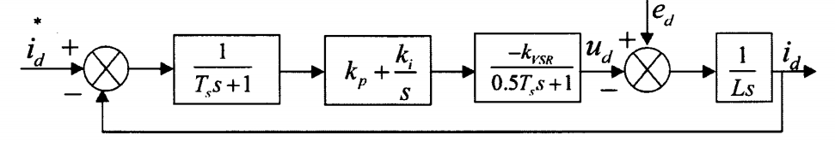

**图 4.15**当前控制回路的结构

其中，

$$\begin{aligned}\left\{\begin{aligned}k_{p}=\frac{\left(h+1\right)L}{2k_{VSR}}=\frac{2L}{5T_{S}k_{VSR}} \\ k_{i}=\frac{k_{p}}{k}=\frac{4L}{75T_{S}^{2}k_{VSR}}\end{aligned}\right.\#\left(4.3\right)\end{aligned}$$

* **电压外环**

该回路通过测量系统输出电压并将其与参考电压进行比较来计算电压误差。然后，根据电压误差和控制增益调整输出电压，使其收敛到参考电压。电压环路控制确保系统电压在所需范围内保持稳定，如图 4.16 所示。

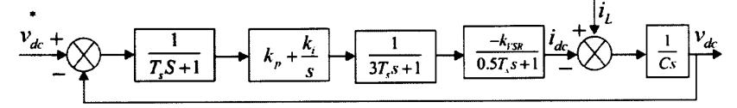

图 4.16 电压控制回路的结构

其中，

$$\begin{aligned}\left\{\begin{aligned}k_{vp}=\frac{C}{5T_{s}} \\ k_{vi}=\frac{k_{vp}}{20T_{s}}\end{aligned}\right.\#\left(4.17\right)\end{aligned}$$

### Simulink演示

图 4.17 显示了 Simulink 的主体部分：

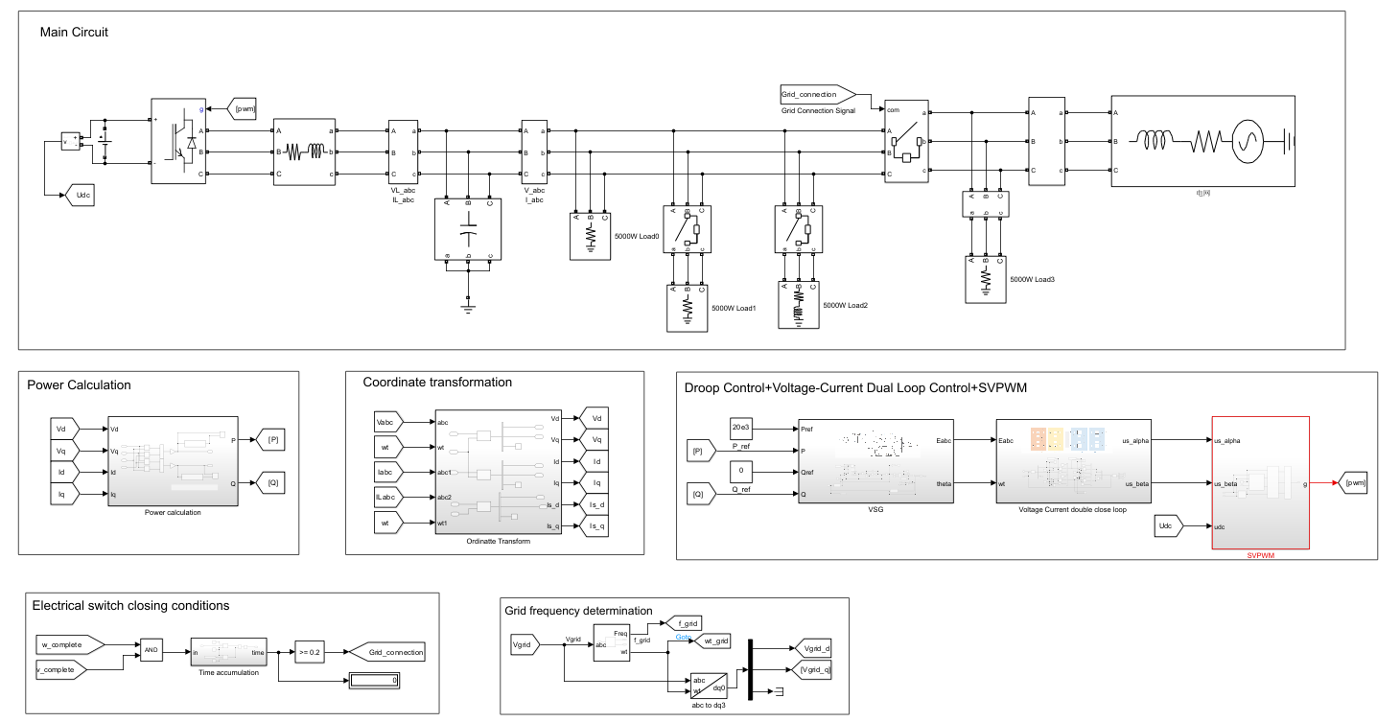

图 4.17 Simulink

其中，输入直流电压为 800 伏，微电网三相交流电压为 380 伏，频率为 50 赫兹。

仿真分为四个阶段：预同步前、预同步启动、船舶微电网与岸网并网、预同步关闭和脱离并网。下文将展示并分析各时间段内岸网和微电网的电压、电流、频率和功率。

* **预同步之前**

仿真从系统处于离网状态开始。

逆变器输出电压和电流正常

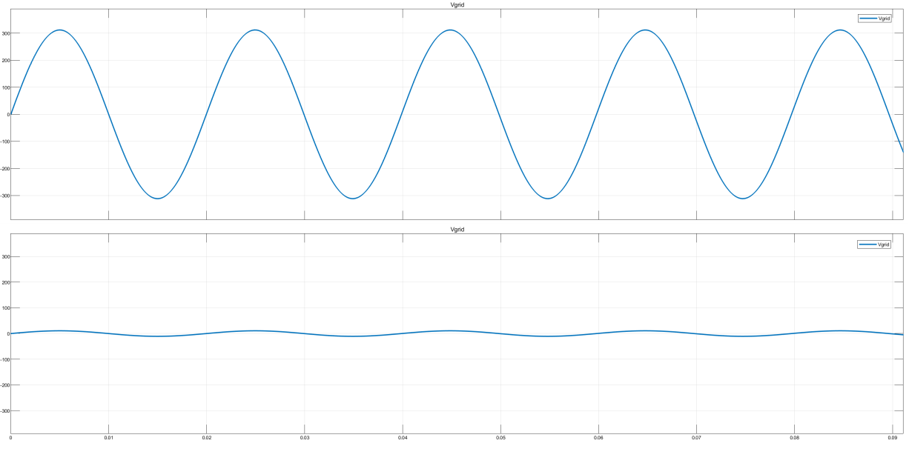

图 4.18 逆变器输出电压和电流

船舶微电网输出电压和电流

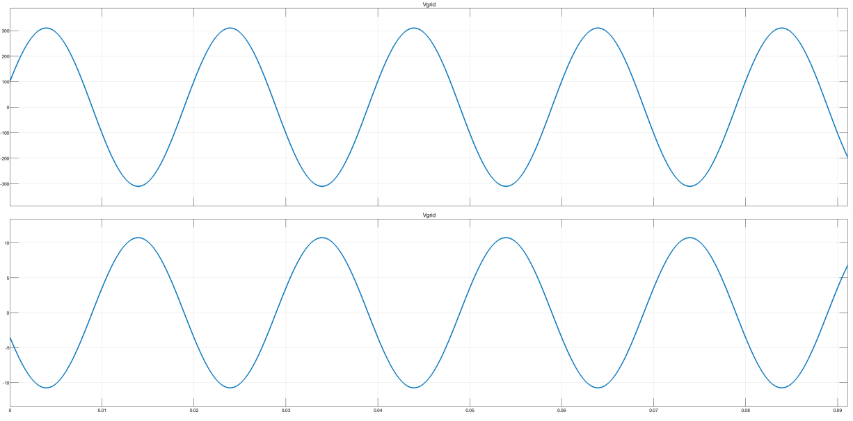

图 4.19 船舶微电网输出电压和电流

由于下垂控制，逆变器输出电压与微电网电压不一致。

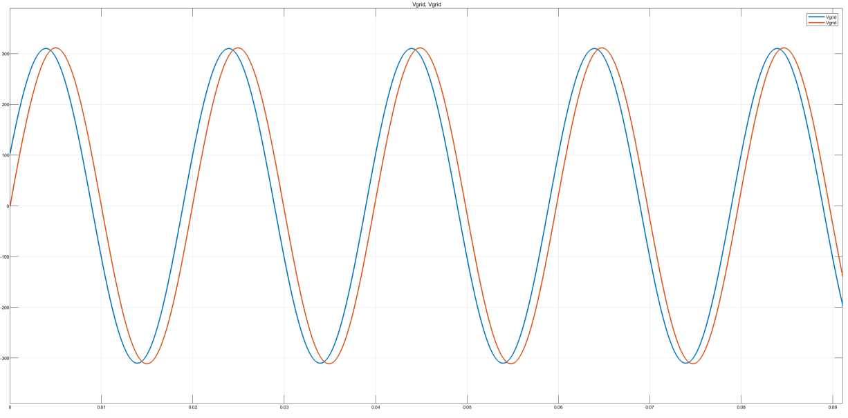

图 4.20 逆变器输出电压与微电网电压对比

逆变器输出功率

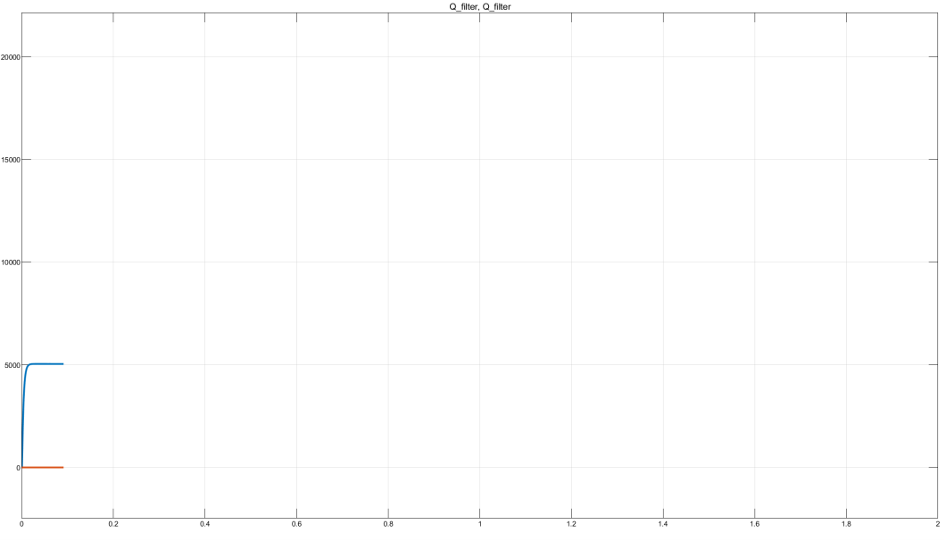

图 4.21 逆变器输出功率

0.1秒后，当第一个负载接通时，逆变器的输出功率和电流增大。

0.15秒后，当连接第二个负载时，逆变器的输出功率和电流再次增加。

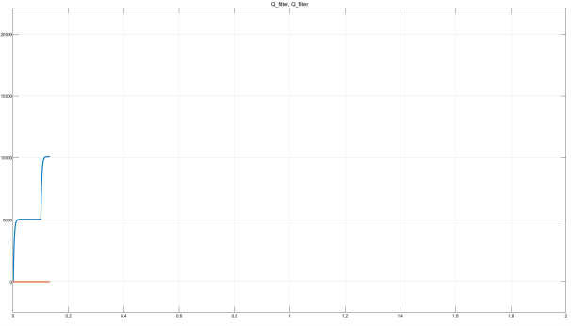 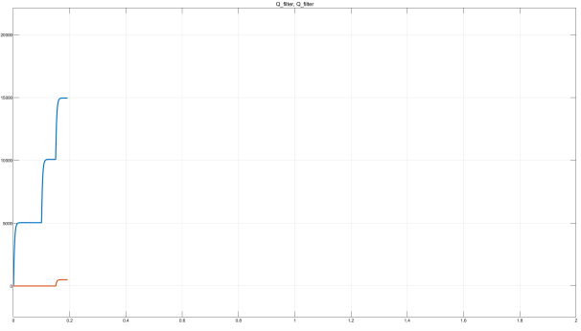

图 4.22 逆变器在 0.1 秒和 0.15 秒时的输出功率

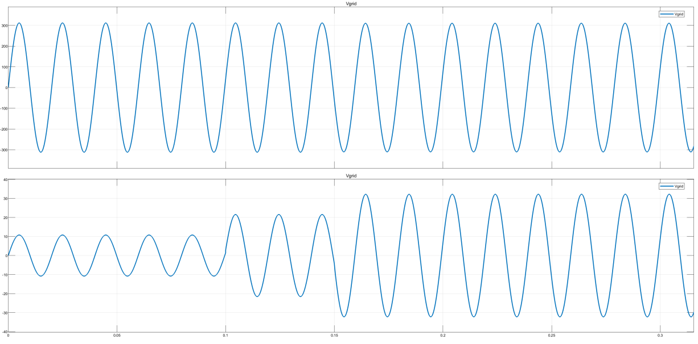

图 4.23 逆变器输出电流增加

* **P再同步**

预同步开关闭合，电压和频率补偿开始，准备并网，预同步模块开始工作

将逆变器输出电压与船舶微电网电压进行比较，逐步实现同步。

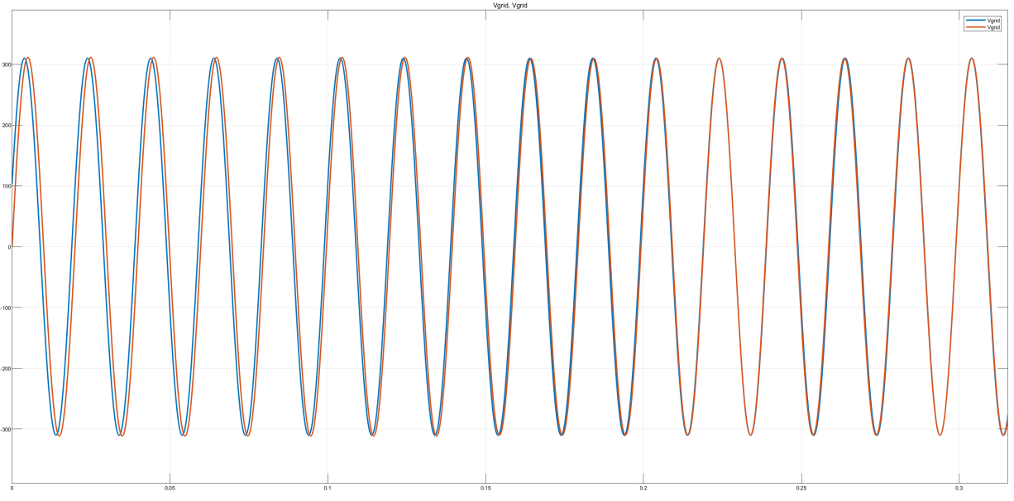

图 4.24逆变器输出电压与船舶微电网电压对比

逆变器输出频率与船舶微电网频率接近，逐渐同步。

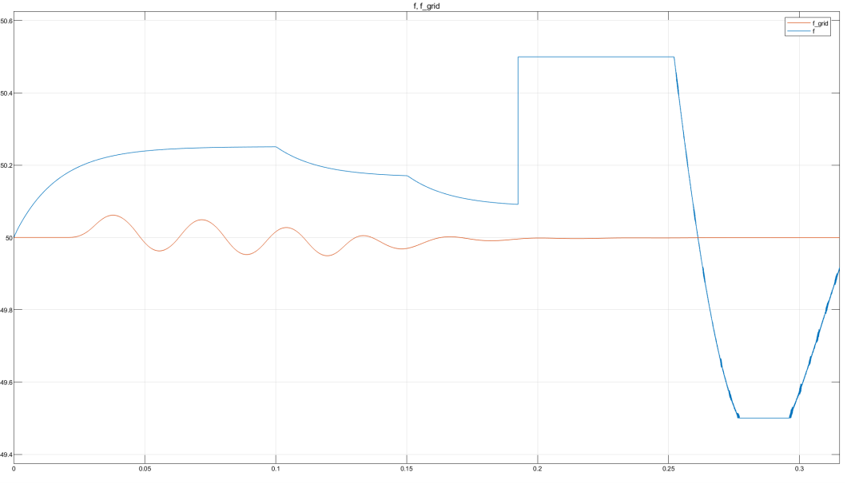

图 4.25逆变器输出频率和船舶微电网频率

* **船舶微电网与岸电的并网**

积分达到 0.2 时，关闭闸门并并入电网

逆变器输出电流增大，电压保持稳定。

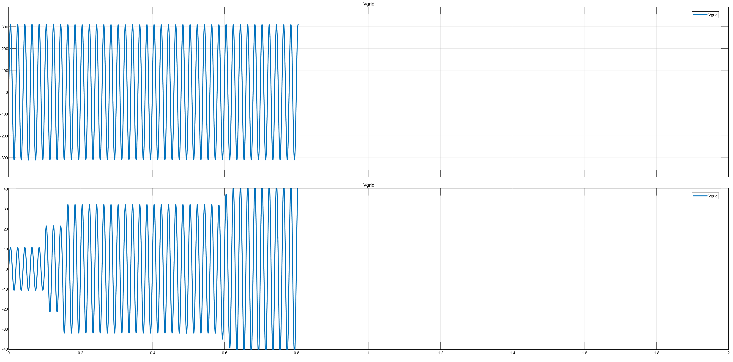

图 4.26逆变器输出电流增大，电压保持稳定

逆变器输出电压与船舶微电网电压完全同步。

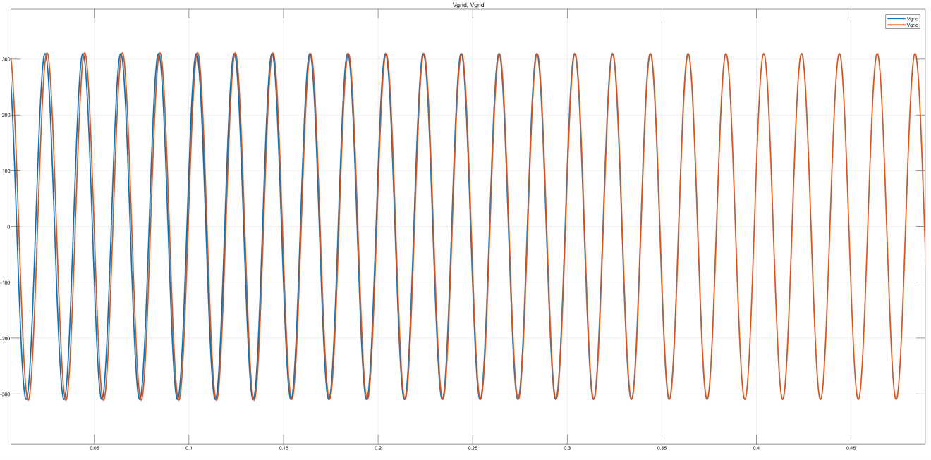

图 4.27逆变器输出电压和船舶微电网电压

逆变器输出频率与船舶微电网频率完全同步。

频率稳定在 50 Hz

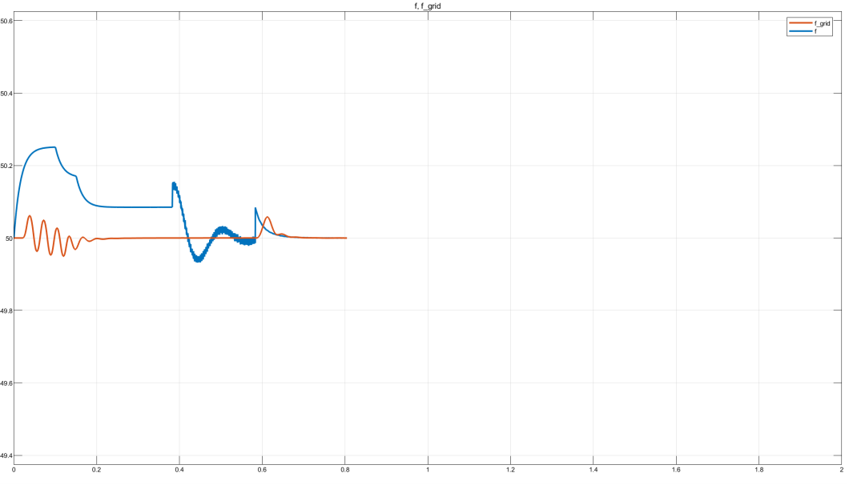

图 4.28逆变器输出频率和船舶微电网频率

逆变器输出功率增加并趋于稳定

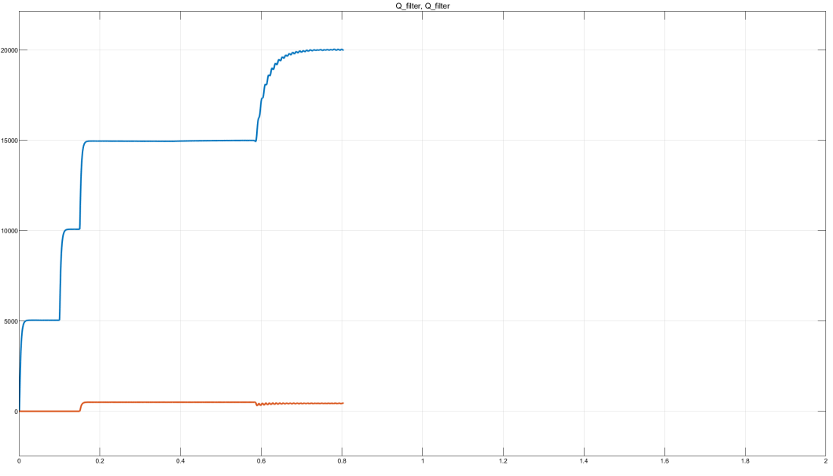

图 4.29逆变器输出功率增加并趋于稳定

船舶微电网停止输出

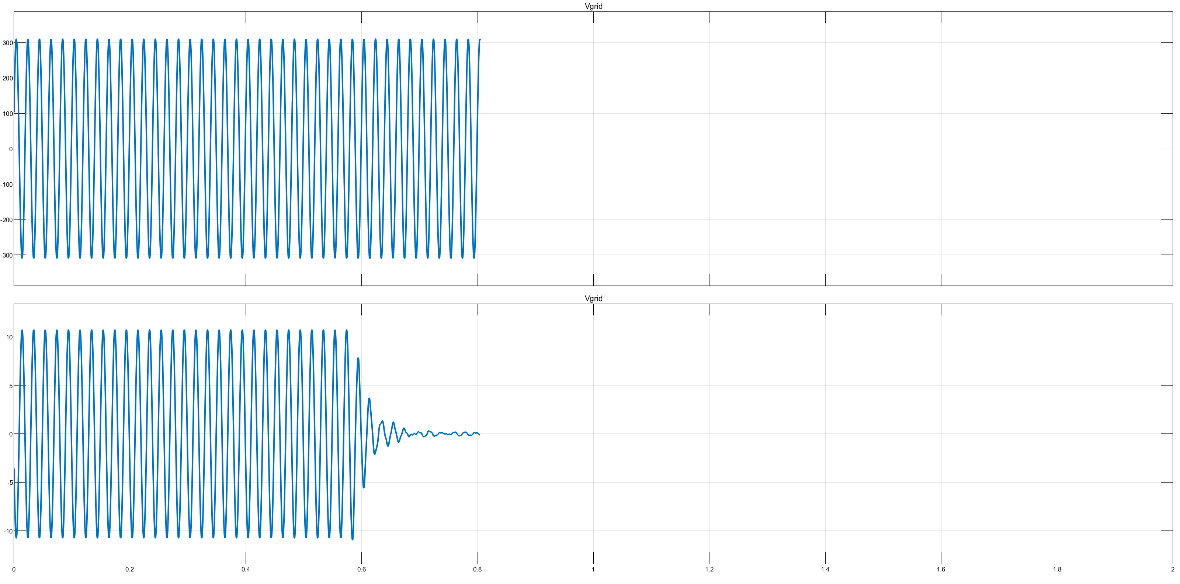

图 4.30船舶微电网停止输出

逆变器输出功率满足所有负载要求，船舶微电网停止供电

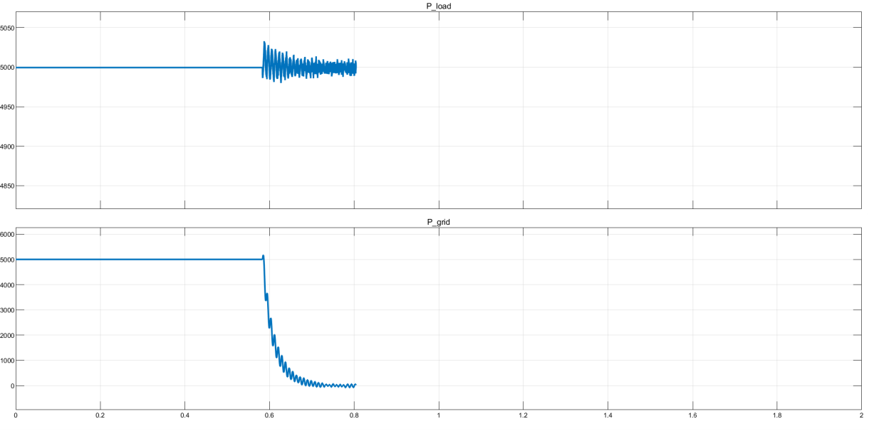

图 4.31逆变器输出功率和船舶微电网功率

* **同步前关闭和解耦**

预同步开关断开，岸电切换至离网模式。逆变器输出功率迅速下降，恢复至之前的离网功率。船舶微电网电路增大以支持船舶负载。

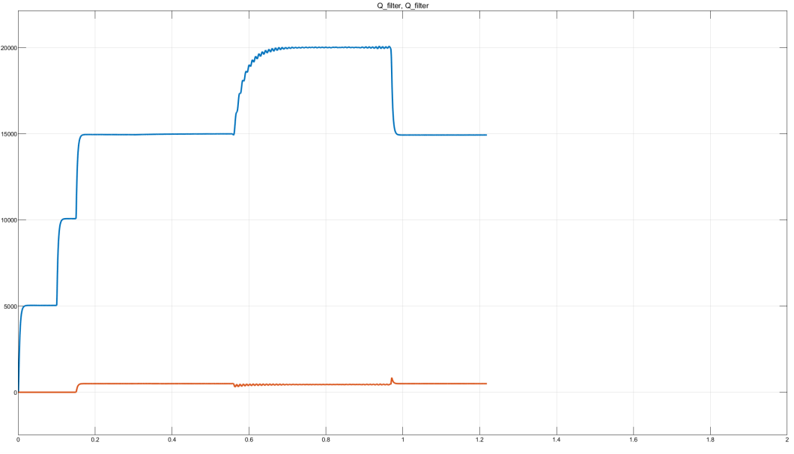

图 4.32逆变器输出功率恢复到之前的离网功率水平

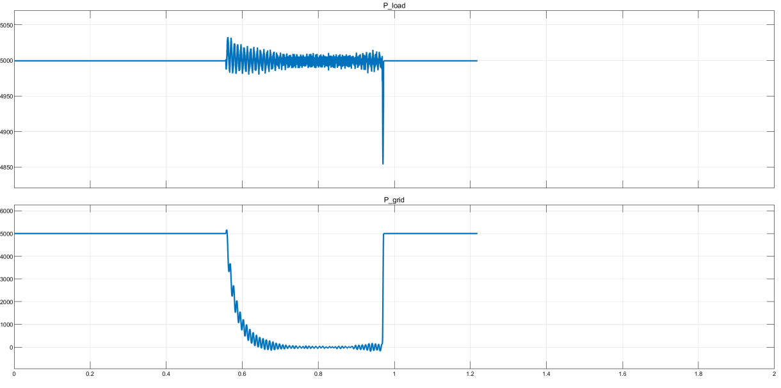

图 4.33微电网功率增加以支持微电网负荷

逆变器输出电流恢复到之前的离网状态

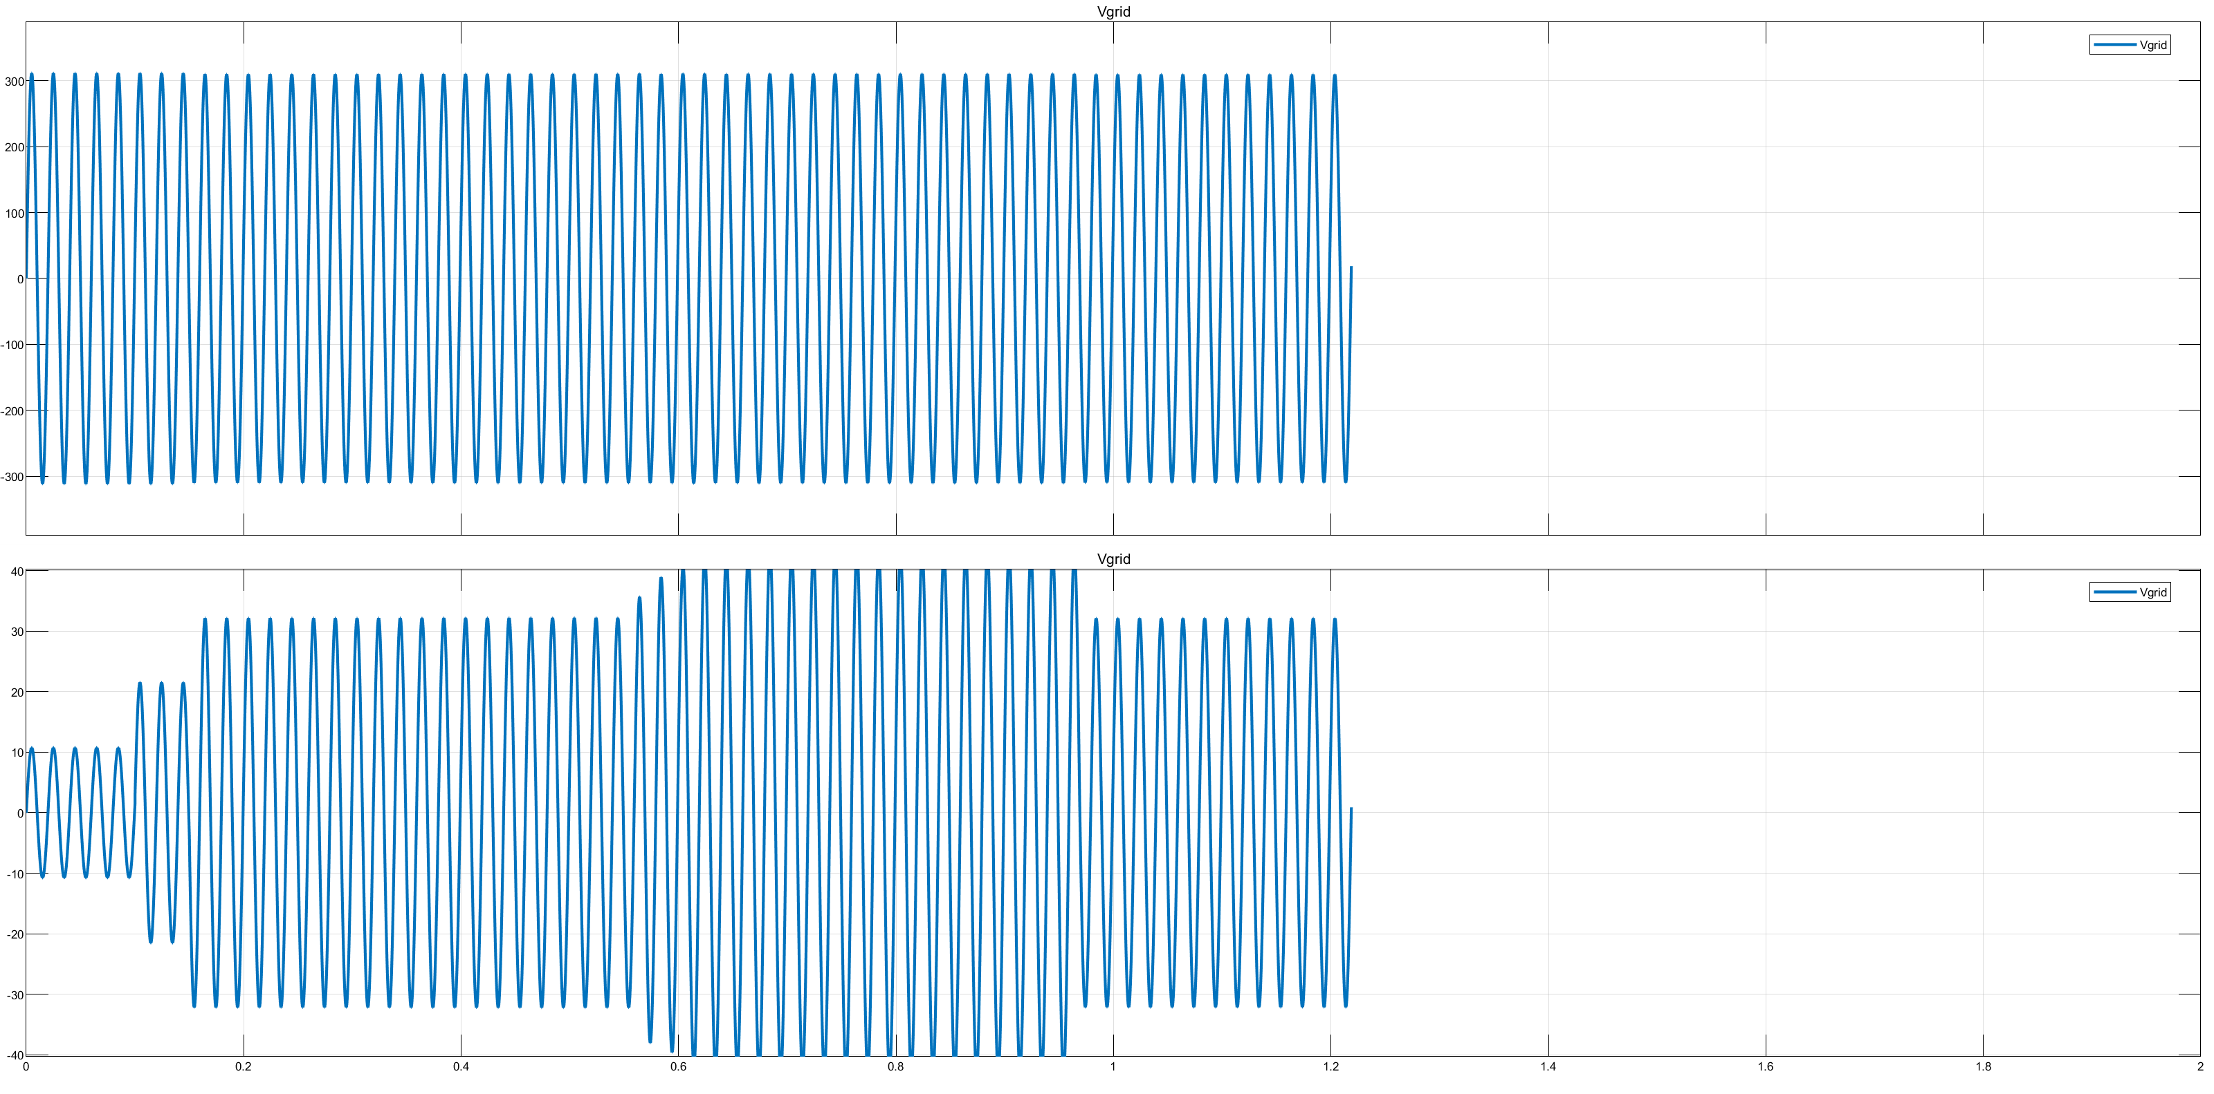

图 4.34 逆变器输出电流

逆变器输出电压与船舶微电网电压不同步

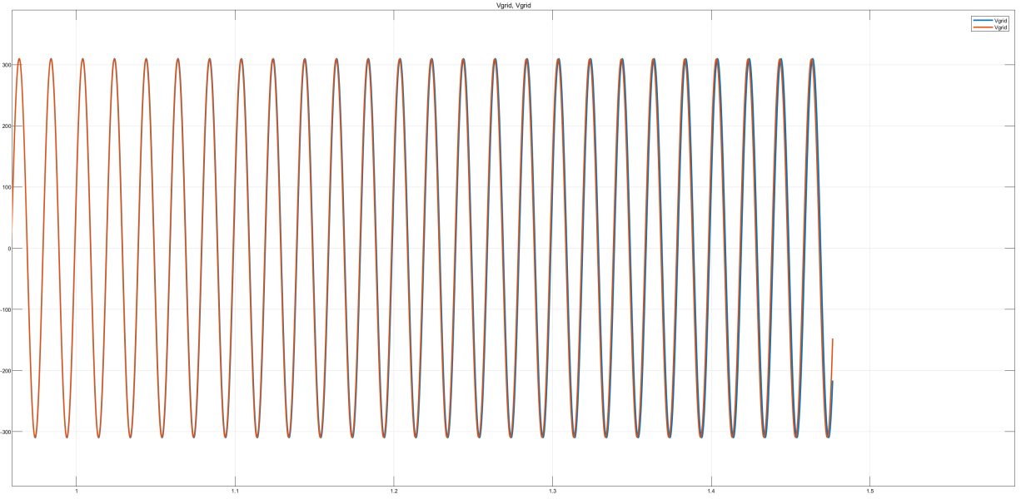

图 4.35 逆变器输出电压和船舶微电网电压

逆变器输出频率与船舶微电网频率不同步

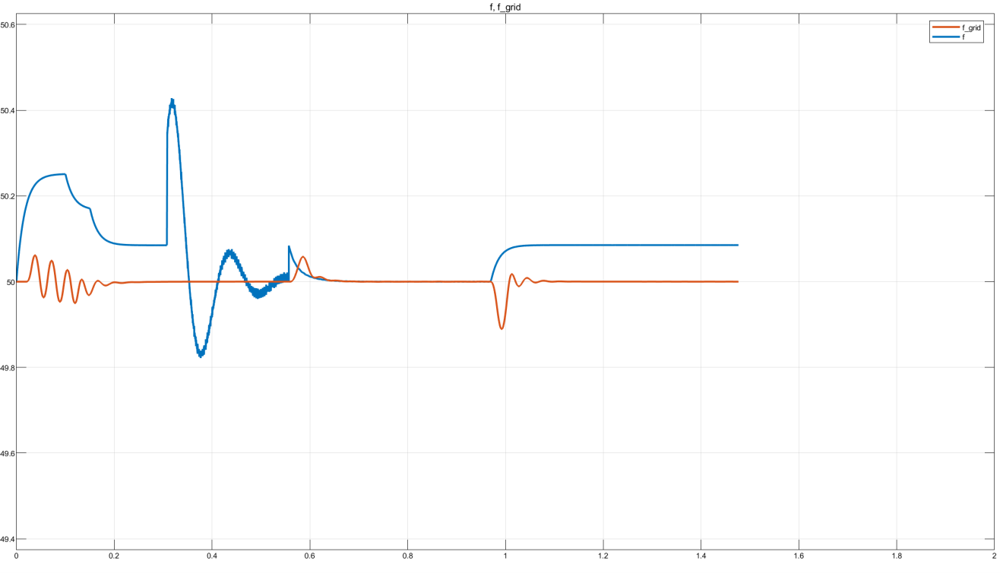

图 4.36逆变器输出频率和船舶微电网频率

## 第四章概要

本章基于先前计算的数学模型，利用Simulink对整流器和逆变器进行建模并成功运行。实验数据符合预期，成功将220V交流电转换为380V交流电，并完成与船舶微电网的并网，为后续实验奠定了可靠的基础。

结论

根据世界岸电供电的使用情况，对几种不同的供电方式及其配置形式进行了比较分析。 本文分析研究了船舶岸电可变电流系统的电路拓扑结构和控制技术，并参考了大量资料。基于可变电流系统的电路拓扑结构，分别建立了三相PWM整流器和三相PWM逆变器的基本数学模型。

对船舶岸电供电系统的电压自动调节技术进行了详细分析，并提出了一种更实用的电压自动调节方案，对该方案进行了研究。 采用电压电流双闭环控制策略，在MATLAB平台上分别对整流器和逆变器的数学模型进行仿真分析，所得结果满足实际要求。

参考

1. Anonymous．Greenhouse Gases；Cochran Marine Announces the Immediate Availability of a New Freightliner Shore Power System Designed to Eliminate Carbon Emissions at Pans Worldwide．Global
2. Commission Recommendation of 8 May 2006 on the Promotion of Shore-Side Electricity for Use by Ships at Berth in Community Ports (Text with EEA Relevance) (2006/339/EC). Available online: https: //eur-lex.europa.eu/legal content/EN/TXT/?uri=CELEX% (accessed on 3 March 2020).
3. D.-H. Nguyen *et al.*, “Reduction of NOx and SO2 Emissions by Shore Power Adoption,” *Aerosol and Air Quality Research*, vol. 21, no. 7, p. 210100, 2021, doi: https://doi.org/10.4209/aaqr.210100. [Online]. Available: https://aaqr.org/articles/aaqr-21-04-oa-0100. [Accessed: Mar. 07, 2022]
4. F. Farrukh, C. Dunks, M. Hoffmann and P. O. Dypvik, "Assessment of the potential of local solar generation for providing ship shore power in the Norwegian harbour Port of Borg," *2022 18th International Conference on the European Energy Market (EEM)*, Ljubljana, Slovenia, 2022, pp. 1-6, doi: 10.1109/EEM54602.2022.9921031.
5. J. Liu and B. Xu, "A fault diagnosis method for Marine shore power based on a phased analytical model," 2021 4th International Conference on Advanced Electronic Materials, Computers and Software Engineering (AEMCSE), Changsha, China, 2021, pp. 225-228, doi: 10.1109/AEMCSE51986.2021.00054.
6. “On-shore power facilities - PORT OF KIEL,” *www.portofkiel.com*. [Online]. Available: https://www.portofkiel.com/blue-port-en/shore-power-facilities.html. [Accessed: May 18, 2023]
7. P. Ericsson and Ismir Fazlagic, “Shore-side power supply - a feasibility study and a technical solution for an on-shore electrical infrastructure to supply vessels with electrical power while in port,” Jan. 2008.
8. Peterson Kevin, Chavdarian Peniamin R, Islam Mohammed Nazrul, Cayanan Christopher. Tackling ship pollution from the shore. IEEE Ind Appl Mag 2009; 15:56–60.
9. Research and application of on—shore power supply system for vessel in port of Shanghai．Engineering Sciences，2012，04"23-28．
10. Sulligoi Giorgio, Bosich Daniele, Pelaschiar Roberto, Lipardi G, Tosato Fabio. Shore-to-ship power. Proc IEEE 2015; 103:2381–400.
11. Warming Focus，2010．
12. X. Zhu, K. Wang, J. Yang, L. Huang, B. Shen, and M. Sun, “Research on the control strategy of grid connection between shore power supply and ship power grid,” *Energy Reports*, vol. 8, pp. 638–647, Nov. 2022, doi: https://doi.org/10.1016/j.egyr.2022.08.164.
13. X. Zhu, K. Wang, J. Yang, L. Huang, B. Shen, and M. Sun, “Research on the control strategy of grid connection between shore power supply and ship power grid,” *Energy Reports*, vol. 8, pp. 638–647, Nov. 2022, doi: https://doi.org/10.1016/j.egyr.2022.08.164.
14. J. Liu and B. Xu, "A fault diagnosis method for Marine shore power based on a phased analytical model," 2021 4th International Conference on Advanced Electronic Materials, Computers and Software Engineering (AEMCSE), Changsha, China, 2021, pp. 225-228, doi: 10.1109/AEMCSE51986.2021.00054.
15. J. Xiong, J. Guo and Q. Liu, "The Application of HVDC Transmission in Shore Power Supply," 2017 International Conference on Industrial Informatics - Computing Technology, Intelligent Technology, Industrial Information Integration (ICIICII), Wuhan, China, 2017, pp. 317-320, doi: 10.1109/ICIICII.2017.73.
16. 祝亮亮. (2016). 船舶岸电电源系统的建模与仿真研究 (Master's thesis, 大连海事大学).